Spis treści

1. Wprowadzenie 2

1.1. Geneza problemu 2

1.2. Podstawowe informacje o sieciach ZigBee 3

1.3. Charakterystyka wielkości RSSI i LQI 5

1.3.1. RSSI – wskaźnik mocy sygnału odbieranego (ang. Received Signal Strength Indicator) 5

1.3.2. LQI – wskaźnik jakości łącza (ang. Link Quality Indicator) 6

1.4. Przegląd modułów radiowych standardu ZigBee 6

2. Przegląd literatury 7

2.1. Metody oparte na pomiarze mocy sygnału 7

2.1.1. Ogólna charakterystyka metod 7

2.1.2. Zależności pomiędzy odległością transmisji a tłumieniem mocy 8

2.1.3. Metody pośrednie 11

2.1.4. Metody bezpośrednie – z dopasowaniem wzorca 12

2.1.5. Metody z pomiarem kąta 13

2.1.6. Metody oparte na sprzętowym układzie lokalizacji 14

2.1.7. Omówienie opublikowanych osiągnięć 15

2.2. Metody oparte na pomiarze czasu przelotu 15

3. Rozwiązanie autorskie 15

3.1. Koncepcja 15

3.2. Elementy wspólne dla koordynatora i urządzeń końcowych 17

3.2.1. Platforma BitCloud 17

3.3. Urządzenie koordynatora sieci 19

3.3.1. Sprzęt 19

3.3.2. Oprogramowanie 21

3.3.3. Interfejs użytkownika 22

3.4. Urządzenia końcowe 23

3.4.1. Sprzęt 23

3.4.2. Oprogramowanie 25

4. Rezultaty 25

4.1. Charakterystyki antenowe i ich konsekwencje 25

4.2. Konsekwencje projektu obwodu drukowanego 26

4.3. Pomiar mocy sygnału w pomieszczeniu o kształcie tunelu 28

5. Podsumowanie i wnioski końcowe 29

6. Bibliografia 31

Wykaz skrótów i oznaczeń

|  |  |
| --- | --- |
| Skrót | Rozwinięcie |
| GPS | Global Positioning System |
| LQI | Link Quality Indicator |
| PAN | Personal Area Network |
| RSSI | Received Signal Strength Indicator |
| ZDO | ZigBee Data Object |
| ZDP | ZigBee Device Profile |
|  |  |

1. Cel pracy i motywacja pojętego tematu

Bezprzewodowe sieci sensorowe są prężnie rozwijającą się gałęzią zastosowań elektroniki. Dostępność układów typu System-on-chip, które mogą realizować pełny interfejs komunikacji radiowej wraz z mikroprocesorem w ramach jednej miniaturowej obudowy otworzyła nowe horyzonty zastosowań i nowe własności użytkowe. Są to układy tanie, miniaturowe i o znikomym poborze mocy. Dotychczas znalazły wiele zastosowań, począwszy od sterowania urządzeniami domowymi po zastosowania zaawansowane, jak zdalne sterowanie w robotyce.

Dzięki powszechnie dostępnemu i dobrze zdefiniowanemu standardowi IEEE 802.15.4 pula modułów, które są w stanie ze sobą współpracować jest bardzo liczna. W moduły takie wyposaża się infrastrukturę budynków (np. systemy sterowania oświetleniem, wentylacją, itp.), przenośne przyrządy pomiarowe oraz inne urządzenia konsumenckie i przemysłowe. O przekroju zastosowań najlepiej może świadczyć liczba standardów w zakresie specyfikacji ZigBee , rozszerzającej wyżej cytowaną normę IEEE 802.15.4: sterowanie budynkiem, urządzenia medyczne, urządzenia telekomunikacyjne, systemy sprzedaży, systemy zarządzania energią.

Jedną z nowych, wschodzących funkcjonalności bezprzewodowych sieci sensorowych jest możliwość znajdowania położenia węzłów sieci na podstawie znajomości położenia innych węzłów. Proces taki nazywa się lokalizacją lub pozycjonowaniem. W dobie powszechności systemu GPS, na pierwszy rzut oka rzeczona funkcjonalność może być wątpliwej przydatności. Jednakże obszar zastosowań lokalizacji w bezprzewodowych sieciach sensorowych jest zupełnie odmienny od zakresu zastosowań systemu GPS. Odbiornik systemu GPS ma znakomite walory użytkowe w warunkach dobrego odbioru sygnału satelitarnego, ale charakteryzuje się fatalną pracą w budynkach, tunelach, parkingach podziemnych oraz często w warunkach miejskich w obecności wysokich zabudowań. Obszar zastosowań lokalizacji za pomocą sieci bezprzewodowej w pełni uzupełnia się z systemem GPS – taka funkcjonalność może być zainstalowana właśnie w wymienionej grupie obiektów, w której GPS nie działa.

Celem pracy jest analiza algorytmów i metod lokalizacji w sieciach bezprzewodowych, w szczególności w sieciach opartych na standardach IEEE 802.15.4 oraz ZigBee. W pracy położono szczególny nacisk na praktyczne możliwości implementacji tych metod, wskazując rozmaite trudności techniczne opisywane w literaturze.

Realizując główny cel pracy przestawiono autorski projekt systemu lokalizacji opartego na sieci ZigBee. Przedstawiono szereg eksperymentów i pomiarów przeprowadzonych w ramach konstrukcji tego systemu, a także zaprezentowano wyciągnięte wnioski.

1. Wprowadzenie

Idea lokalizacji za pomocą sieci bezprzewodowej (a w szczególnym przypadku bezprzewodowej sieci sensorowej) opiera się na zainstalowaniu na pewnym terenie czy posesji pewnej liczby nieruchomych węzłów. Węzły są zainstalowane w precyzyjnie ustalonych miejscach i doskonale znane jest ich położenie w przyjętym prostokątnym układzie współrzędnych. Za układ taki możemy przyjąć zarówno szerokość i wysokość geograficzną (ma to sens w przypadku lokalizacji w otwartym terenie) jak i położenie na pewnej mapie wyrażone w postaci dwuwymiarowego wektora.

Węzły są ogólnie rzecz biorąc pewnymi modułami z oprogramowaniem i interfejsem sieci bezprzewodowej. Węzły nieruchome są „świadome” swojej pozycji, tj. przechowują w pamięci tą informację.

Sam proces lokalizacji, niezależnie od przyjętej metody, polega na dokonaniu pewnego pomiaru. Pomiar taki może być wykonany zarówno przez węzeł ruchomy (lokalizowany) bądź nieruchomy. Wyniki pomiaru mogą zostać przetworzone i przeliczone na pozycję zarówno w węźle mierzącym, jak i każdym innym węźle, gdyż zakłada się, że wszystkie węzły mogą swobodnie komunikować się ze sobą (choć niekoniecznie bezpośrednio). Lokalizacja jest po prostu dodatkową funkcją sieci i jej wprowadzenie nie pogarsza (nie powinno pogarszać) innych parametrów użytkowych sieci.

Pożądane cechy omawianej funkcjonalności są następujące:

* Wysoka dokładność lokalizacji
* Krótki czas obliczeń
* Niski pobór mocy
* Odporność na zakłócenia (głównie inne sygnały radiowe)
* Niezawodność
* Zachowanie małych gabarytów i brak elementów mechanicznych
  1. Podstawowe informacje o sieciach ZigBee

Sieć typu ZigBee jest szczególnym rodzajem sieci zgodnych ze standardem IEEE Std 802.15.4-2006, które nazywa się Bezprzewodowymi Sieciami Osobistymi Niskiej Przepustowości (ang. Low-Rate Wireless Personal Area Networks). Mówiąc dokładniej, warstwa pierwsza (PHY) i druga (MAC) modelu ISO/OSI jest typu IEEE802.15.4. Zatem wszystkie elementarne własności (w zakresie dwóch najniższych warstw) sieci typu IEEE802.15.4 stosują się również do sieci ZigBee. Elementarne własności takich sieci zgodnie za standardem [1], wymieniono poniżej.

Sieć IEEE802.15.4 jest prostą i tanią siecią dla urządzeń o ograniczonej mocy zasilania i niskimi wymaganiami na przepustowość. Głównymi założeniami takich sieci są prostota instalacji, niezawodny transfer danych, krótki zasięg, ekstremalnie niski koszt, przyzwoity czas pracy na zasilaniu bateryjnym oraz prostota i elastyczność protokołu. Można wskazać następujące własności takich sieci:

* Przepustowość danych „w eterze”: 250 kbps, 100 kbps, 40 kbps lub 20 kbps
* Struktura gwiazdy lub typu peer-to-peer
* Adresowanie krótkie (przydzielane adresy 16-bitowe) lub długie (tzw. Poszerzone adresy 64-bitowe)
* Dostęp do kanału typu CSMA-CA (ang. Carrier Sense Multiple Access, Collision Avoidance)
* Pełne potwierdzanie transmisji dla pełnej niezawodności
* Niski pobór mocy
* Funkcjonalność detekcji mocy (ang. ED – EnergyDetection)[1]
* Funkcjonalność wskaźnika jakości łącza (ang. LQI – Link QualityIndicator)
* 16 kanałów w paśmie 2,4 GHz, 30 kanałów w paśmie 915 MHz lub 3 kanały w paśmie 868 MHz

Z punktu widzenia funkcjonalności wyróżnia się dwa typy urządzeń pracujących w sieci: urządzenia pełnej funkcjonalności (ang. FFD – Full Function Device) i urządzenia o zredukowanej funkcjonalności (ang. RFD – Reduced Function Device).

Wśród urządzeń typu FFD wyróżnia się 3 role, które mogą pełnić: rolę koordynatora sieci, rolę routera lub rolę urządzenia końcowego. Urządzenia typu RFD mogą pełnić tylko funkcje urządzeń końcowych, dzięki czemu ich implementacja wymaga minimalnych wysiłków oraz zasobów sprzętowych (a przez to ceny).

Jak napisano wyżej, sieć może działać w dwóch strukturach: strukturze gwiazdy oraz strukturze peer-to-peer. Obie struktury zilustrowano na Rysunek 1.

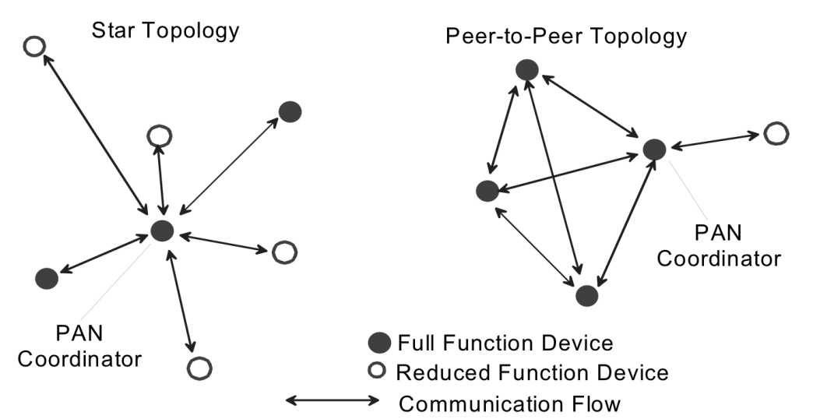

Rysunek 1. Topologie sieci typu IEEE802.15.4. Zaczerpnięto z [1].

Standard ZigBee rozszerza sieci IEEE802.15.4 w następujący sposób (za [2]):

* Wprowadza topologie drzewa i siatki. W topologii drzewa, jego korzeniem jest koordynator sieci, liścmi są urządzenia końcowe (lub routery zachowujące się jak urządzenia końcowe), natomiast pozostałe węzły (znajdujące się niejako pomiędzy korzeniem a liścmi) pełnią funkcję routerów. Topologia siatki odpowiada w zasadzie topologii peer-to-peer ze standardu IEEE802.15.4, pozwalając na bezpośrednią komunikację pomiędzy dowolnymi węzłami sieci.
* Definiuje trzecią warstwę, nazywaną warstwą sieci. Warstwa sieci udostępnia dwa moduły usług warstwie wyższej: moduł usługi danych (ang. NLDE – Network Layer Data Entity) oraz moduł zarządzania siecią (ang. NLME – Network Layer Management Entity).
  + Do zadań modułu usług danych należą:
    - Obsługa ramek protokołu warstwy trzeciej
    - Zapewnienie routingu ramek w sposób zgodny z obraną topologią
    - W przypadku zabezpieczonych sieci, zapewnienie autentykacji oraz tajności transmisji
  + Do zadań modułu zarządzania siecią należą:
    - Zapewnienie konfiguracji urządzenia w zależności od przyjętej roli (koordynatora, routera, urządzenia końcowego)
    - Funkcjonalność uruchomienia zupełnie nowej sieci
    - Funkcjonalność dołączenia się do istniejącej sieci, ponownego dołączenia lub odłączenia.
    - Dynamiczne przypisywanie adresów przez koordynatora lub routery
    - Wykrywanie sąsiadów (ang. Neighbour Discovery), tj. wszystkich urządzeń w bezpośrednim zasięgu od danego węzła
    - Rozpoznawanie trasy (and. Route Discovery), tj. możliwość wyznaczenia i zapisania ścieżki transmisji danych przez sieć, którą dane mogą być najbardziej sprawnie przesłane
    - Sterowania odbiorem, tj. sterowania czasem załączenia odbiornika, sposobem synchronizacji
    - Routing, tj. możliwość przesłania danych od urządzenia do urządzenia (ang. Unicast), od urządzenia do wszystkich urządzeń (Broadcast), od urządzenia do wybranych urządzeń (Multicast) oraz od wielu urządzeń do jednego
* Definiuje czwartą warstwę nazywaną warstwą aplikacji. Do jej zadań należy przede wszystkim obsługa żądań transmisji danych od aplikacji użytkownika. Poza tym odpowiada m.in. za zapewnienie niezawodności transmisji (przez retransmisję danych gdy to potrzebne, odrzucanie duplikatów, zapewnienie fragmentacji danych), filtrowanie adresów, zarządzanie grupami adresów, zarządzanie komunikatami ZDP i zarządzanie obiektami ZDO.
  1. Charakterystyka wielkości RSSI i LQI

Ze względu na częste odwoływanie w niniejszej pracy do pojęcia mocy sygnału odbieranego, podano krótką charakterystykę tej wielkości.

* + 1. RSSI – wskaźnik mocy sygnału odbieranego (ang. Received Signal Strength Indicator)

Na ogół moc sygnału odbieranego podaje się w skali logarytmicznej w decybelach wobec jednego miliwata – dBm (np. ). Choć wielkość ta wydaje się oczywista, to niestety jej praktyczny pomiar nie jest trywialny. W szczególności chodzi o możliwość jej pomiaru za pomocą podzespołów, które muszą charakteryzować się małymi gabarytami, niską ceną i możliwością masowej produkcji. Wśród głównych technologicznych problemów mających wpływ na niską dokładność pomiaru RSSI są:

* anteny o niskich osiągach elektrycznych, bardzo często w formie miniaturowych anten typu chip, zintegrowanych z podsystemem radiowym. Charakterystyka takich anten znacząco odbiega od pożądanej dookólnej charakterystyki promieniowania;
* rozrzut produkcyjny parametrów układu, bądź układów scalonych będących w ścieżce transmisji sygnału z anteny, co skutkuje np. rozrzutem wzmocnień wzmacniaczy sygnału – a ma to kluczowy wpływ na zmierzoną moc sygnału odbieranego;
* niedostatecznie dobre dopasowanie anteny do wejścia podsystemu radiowego, rozrzut parametrów elementów dyskretnych (indukcyjności, pojemności) zastosowanych do dopasowania anteny
* nieidealne linie transmisyjne i ścieżki przepływu sygnału
* brak poprodukcyjnego indywidualnego dostrojenia i skalibrowania podsystemu radiowego, co znacząco podniosłoby ceny oferowanych na rynku najtańszych podzespołów.

Istnieją również przeszkody w dokładnym pomiarze mocy sygnału odbieranego natury użytkowej:

* współdzielenie pasma 2,4 GHz przez wielu użytkowników, w tym użytkowników wzajemnie niekompatybilnych i zakłócających się rodzajów sieci. W szczególności należy powiedzieć, że w paśmie 2,4 GHz o szerokości 85 MHz działają zarówno komputerowe sieci bezprzewodowe (np. Wi-Fi), sieci sensorowe i personalne (np. zgodne z IEEE802.15.4, w szczególności ZigBee, jak i wiele innych), sieci typu Bluetooth, urządzenia analogowej i cyfrowej retransmisji audio/wideo i inne. Wiele urządzeń tych sieci - w szczególności tych zasilanych z sieci elektrycznej, jak również wbudowanych w duże urządzenia (np. komputery przenośne) - nadaje z mocami wielokrotnie wyższymi od typowych elementów sieci ZigBee. Stąd prawdopodobieństwo zakłócania i przez to sfałszowania pomiaru RSSI jest bardzo duże (co wielokrotnie podkreślają autorzy cytowanych publikacji, np. , ).
* ciągły ruch obiektu lokalizowanego, a także ciągły ruch przeszkód (np. osób przechodzących w pobliżu urządzenia nadającego lub odbiorczego) mający wielki wpływ na propagację sygnału, odbicia i tłumienie (ang. fading). Jeśli charakter zakłóceń (częstotliwość przechodzących osób) nie jest okresowy lub nie ma charakteru szumu białego, nie jest możliwe uśrednianie pomiaru tego sygnału i przez to zmniejszenie błędu pomiaru.

Pierwszą przeszkodę z powyższej listy można zilustrować wykresem zaczerpniętym z pracy [4], przytoczonym poniżej.

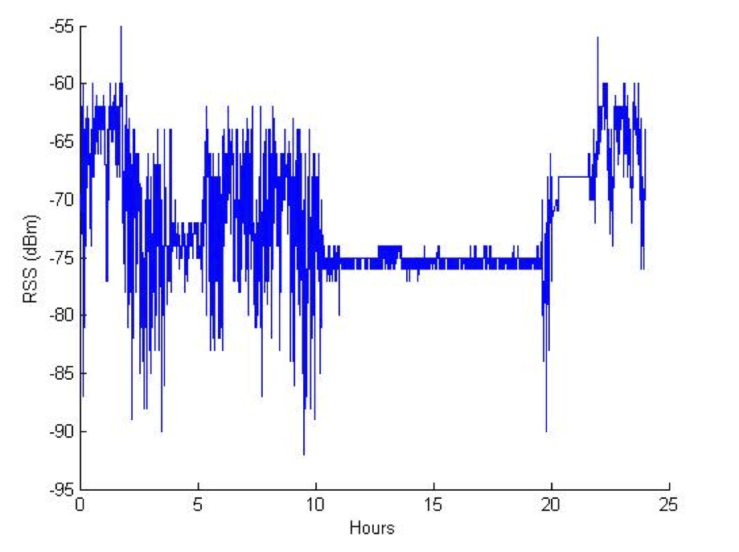

Rysunek 2. Moc sygnału odbieranego zarejestrowana przez 24 godziny w warunkach laboratoryjnych. Bardzo duże wahania pomiaru biorą się z dziennego cyklu użytkowania pasma 2,4 GHz. Zaczerpnięto z [4].

* + 1. LQI – wskaźnik jakości łącza (ang. Link QualityIndicator)

Ze względu na trudności opisane powyżej, często oprócz pomiaru mocy odebranej stosuje się wskaźnik jakości łącza - LQI.

Wskaźnik jakości łącza LQI (ang. Link Quality Indicator) jest zdefiniowany w normie IEEE 802.15.4 jako parametr określający moc i/lub jakość odbieranych danych cyfrowych . Wskaźnik LQI musi być proporcjonalny do poziomu mocy odbieranej (w szczególności nie może maleć gdy moc rośnie i nie może rosnąć, gdy moc maleje), współczynnika mocy sygnału do szumu (lub jego przybliżenia), lub pewnej kombinacji obu wielkości. Zakres dozwolonych wartości tego współczynnika to 0 do 255. Warto odnotować, że o ile RSSI jest wielkością w pełni analogową, o tyle LQI może wynikać z interpretacji zdemodulowanych danych po stronie cyfrowej (np. przez pomiar stopy błędów BER). Ze względu na to, że wraz ze zwiększaniem się odległości między stacją nadająca i odbiorczą wskaźnik LQI powinien maleć, często wykorzystuje się go zamiast pomiaru RSSI do wyznaczenia położenia. Warto również dodać, że w niektórych rozwiązaniach podsystemów radiowych (np. w popularnym układzie scalonym CC2431 firmy Texas Instruments [6]), wskaźnik LQI jest po prostu wskaźnikiem RSSI przekształconym w trywialny sposób na zakres liczb 0-255.

* 1. Przegląd modułów radiowych standardu ZigBee

Pełne zrozumienie praktycznych aspektów rozpatrywanych problemów można ułatwić rozpatrując reprezentatywną próbkę układów komunikacji radiowej zgodnej z ZigBee obecnych na rynku. Możliwości sprzętowe tych układów (oraz ich wpływ na możliwości oprogramowania) określają zakres ich stosowania. W szczególności parametry takie jak precyzja pomiaru RSSI mają decydujący wpływ na możliwość ich zastosowania wg poniżej opisanych metod – p. tabela 1.

Tabela – zestawienie parametrów o kluczowym znaczeniu dla lokalizacji kilku popularnych układów scalonych dla sieci ZigBee.

|  |  |  |  |
| --- | --- | --- | --- |
| **Układ** | **Czułość odbiornika** | **Precyzja i sposób pomiaru RSSI/LQI** | **Moc nadajnika** |
| ATZB-24-A2 firmy Atmel (dane za [7]) | -101 dBm | RSSI w zakresie ‑91…‑30dBm | 3 dBm |
| CC2430 firmy Texas Instruments (dane za [8]) | -92 dBm (dla 1% PER[2]) | RSSI w zakresie ok. ‑100dBm…0dBm | 0 dBm |
| Jennic JN5148 firmy NXP (dane za [9]) | -95 dBm | RSSI w zakresie ok. ‑105dBm…-10dBm | 2,5 dBm |
| XBee firmy Digi (dane za [10]) | -102 dBm | niespecyfikowane | 8 dBm (istnieje wersja o mocy 18dBm) |

Niestety w danych katalogowych powyższych układów scalonych (z wyjątkiem układu CC2430) nie podaje się błędu pomiaru RSSI. Ponadto, co należy podkreślić, nawet, jeśli taka wartość byłaby podana, to bez znajomości systemu antenowego dołączonego do układu scalonego nie można byłoby wnioskować o przydatności danego układu do zastosowań lokalizacji.

1. Przegląd literatury

Zdecydowana większość metod i prac badawczych o lokalizacji w bezprzewodowych sieciach sensorowych opiera się na pomiarze mocy odbieranego sygnału. Mając na uwadze, że za komunikację radiową odpowiada przeważnie jeden układ scalony o bardzo dużych ograniczeniach na pobór mocy zasilania, gabaryty a przede wszystkim cenę, jest to metoda najprostsza i najbardziej popularna. Inne metody, opierające się np. na pomiarze czasu transmisji, wymagają specjalnych odbiorników o bardzo wygórowanych parametrach – nie są więc ani tanie, ani popularne. Do tego nie mogą równać się pod względem oszczędności energii z rozwiązaniami z poprzedniej grupy.

* 1. Metody oparte na pomiarze mocy sygnału
     1. Ogólna charakterystyka metod

Metody te można podzielić na pośrednie i bezpośrednie.

Do metod bezpośrednich należy zaliczyć te, w których położenie węzła ruchomego (lokalizowanego) wobec węzła odniesienia wynika bezpośrednio z pomiaru mocy odbieranego sygnału. Znalezienie takiej zależności wymaga uprzedniego sporządzenia „mapy” rozpatrywanego terenu łączącej pewną ilość lokalizacji z mocami sygnałów. Procedura lokalizacji rozpoczyna się od zmierzenia mocy odbieranej od pewnej liczby nadających stacji będących w swoim „zasięgu”. Następnie poszukuje się na uprzednio sporządzonej mapie takiego punktu, w którym wartości mocy zmierzonych najlepiej odpowiadają wartościom mocy uprzednio zarejestrowanym (np. , ).

Do metod pośrednich można zaliczyć te, w których położenie jest określane za pomocą pewnego rodzaju przekształcenia zarejestrowanej mocy na inną wielkość (np. , , , , , , ). Szczególnie popularne jest przekształcenie mocy sygnału odbieranego na odległość od stacji nadającej, a następnie wyznaczenie położenia na podstawie triangulacji lub innej metody. Można łatwo wyobrazić sobie odbiornik, który rejestruje poziom mocy odebranej od kilku nadajników będących „w zasięgu”. Znając przekształcenie mocy na odległość, można wyznaczyć dystans pomiędzy stacjami nadającymi a odbierającą. Następnie, mając na uwadze, że położenia stacji nadających są znane, można narysować okręgi stałej odległości od nadających stacji, o promieniu równym odległości wyliczonej z przekształcenia. Miejsce przecięcia się okręgów będzie punktem w którym znajduje się lokalizowana, nasłuchująca stacja. Publikowane w literaturze zależności między mocą odebraną (lub, dokładniej, poziomem tłumienia mocy) a odległością od nadającej stacji przedstawiono na rysunku 3, 4 i 5.

* + 1. Zależności pomiędzy odległością transmisji a tłumieniem mocy

W literaturze (,, , , , , ) można odnaleźć kilka zależności opisujących relację między odległością transmisji a tłumieniem mocy. Mają one oczywiście charakter malejący, tj. im większa odległość między stacją nadającą a odbierającą, tym mniejsza jest moc odebrana.

Wiele prac (np. ,) cytuje równanie Friis’a jako najbardziej elementarną zależność między odległością między stacjami a poziomem tłumienia mocy. Zakładając idealne warunki transmisji i propagacji sygnału w systemie składającym się z jednej anteny nadawczej i jednej anteny odbiorczej, równanie Friis’a pozwala wyznaczyć moc sygnału odbieranego w funkcji mocy sygnału nadawanego, zysków anten, długości fali oraz wzajemnej odległości anten:

(1)

gdzie:

- moc sygnału doprowadzonego do anteny nadawczej (w watach)

- moc sygnału na zaciskach anteny odbiorczej (w watach)

- zysk anteny nadawczej (liniowo, bezwymiarowo)

- zysk anteny odbiorczej (liniowo, bezwymiarowo)

- długość fali (w metrach)

- odległość między antenami (w metrach)

Przez idealne warunki transmisji i propagacji sygnału rozumie się:

* odległość między antenami jest znacznie większa od długości fali;
* obie anteny znajdują się w wolnej przestrzeni - nie występują odbicia fal od przeszkód, nie ma tłumienia, nie ma wielodrogowości;
* obie anteny są odpowiednio zorientowane, ich polaryzacja jest zgodna;
* pasmo nadawanego sygnału jest na tyle wąskie, że można przybliżyć je za pomocą jednej długości fali.

W praktyce istnieje tylko jeden przypadek, w którym równanie Friis’a można zastosować bez wprowadzania znacznego błędu - jest to komunikacja satelitarna [18]. W warunkach naziemnych równanie można wzbogacić o różne poprawki, aby uczynić je dostatecznie dokładnym dla praktycznych celów, lecz wymaga to wprowadzenia kilku nowych współczynników, które dodatkowo są wzajemnie współzależne (w szczególności od długości fali oraz kątów orientacji anten wobec płaszczyzny odniesienia.

Ze względu na powyższe trudności, literatura (np. , , , ) zdecydowanie częściej przytacza zastosowania prostszych zależności, których charakter, w przeciwieństwie do równania Friis’a nie jest oparty na prawach fizyki, lecz na modelach statystycznych. Do zależności takich należy np.:

()

Parametr oznacza moc w pewnej odległości odniesienia (np. 1m), n jest współczynnikiem tłumienia (zależnym od warunków środowiskowych), jest odległością stacji odbiorczej od nadawczej, a pewną odległością odniesienia (np. 1m).

Jeszcze inną zależność – bezpośrednio na odległość - podaje praca [14]:

(3)

w której, wedle autorów, zmienna pathloss odpowiada zmierzonemu RSSI. Autorzy pracy nie wyjaśniają ani genezy podanego wzoru, ani sensu parametru . Łatwo jednak zauważyć, że ze wzrostem parametru pathloss (czyli RSSI), otrzymana ze wzoru odległość rosłaby, co jest założeniem zupełnie pozbawionym sensu.

Podane powyżej zależności wymagają znalezienia wartości parametrów. Niestety, nawet jeśli dwa odmienne zastosowania posługują się jednakowymi zależnościami, to ich parametry są odmienne. Wynika to przede wszystkim z technicznych aspektów tych rozwiązań. Np. parametr w cytowanej powyżej zależności, oznaczający poziom mocy odebranej dla pewnej odległości odniesienia, różni się przy zastosowaniu odmiennych rozwiązań sprzętowych, lub też, ze względu na rozrzut produkcyjny, może różnić się nawet od elementu do elementu. Jeśli nawet zagwarantuje się, że aspekt sprzętowy nie wnosi nic do wartości tego parametru, to swój wkład może mieć oprogramowanie, gdyż na ogół parametry takie jak moc wyjściowa czy ilość uśrednień pomiaru są konfigurowalne z jego poziomu. Oznacza to, że w profesjonalnym systemie lokalizacji opartym na pomiarze mocy sygnału, należałoby bezwzględnie zapewnić zgodność tych parametrów pomiędzy wszystkimi użytkownikami systemu, co praktycznie może być bardzo trudne.

Poniżej zaprezentowano kilka wybranych zależności odległość-moc sygnału z opublikowanych prac.

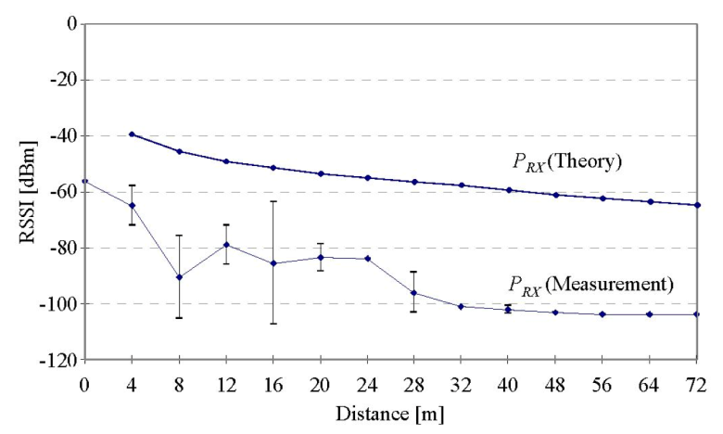

Rysunek 3. Zależność odległość-moc z pracy [3].

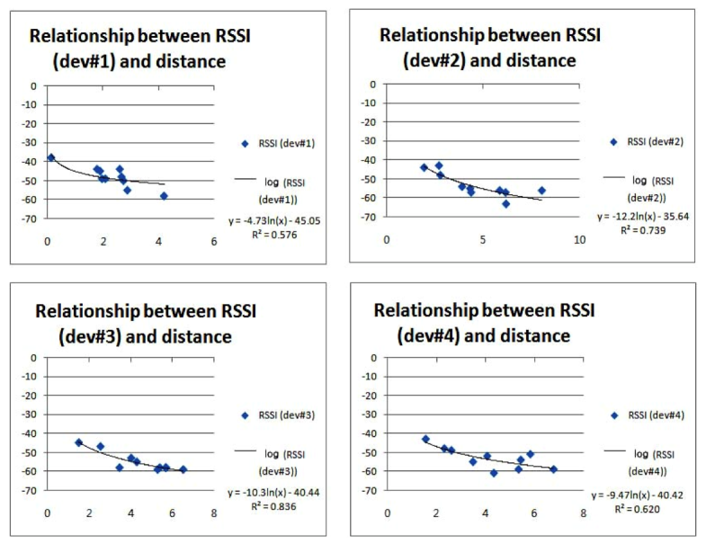

Rysunek 4. Zależności odległość-moc z pracy dla 4 zbadanych urządzeń [11].

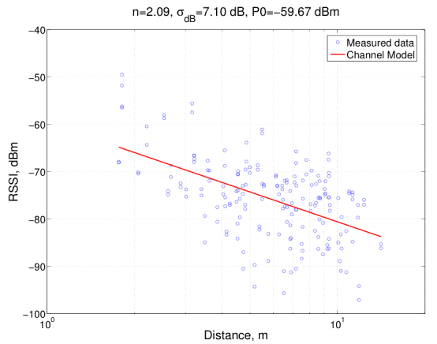

Rysunek 5. Zależność odległość-moc z pracy [15].

Z wyjątkiem pierwszego przytoczonego wykresu, dwa pozostałe dotyczą wspomnianego już modelu. Celem porównania jego parametrów, zebrano je w  tabeli 2.

Tabela . Porównanie parametrów modelu z zależności ).

|  |  |  |
| --- | --- | --- |
| **Numer pracy (z bibliografii)** | **P0 [dBm]** | **n [dBm / m]** |
| [11], urządzenie 1 | -45,05 | -4,73 |
| [11], urządzenie 2 | -35,64 | -12,02 |
| [11], urządzenie 3 | -40,44 | -10,3 |
| [11], urządzenie 4 | -40,42 | -9,47 |
| [15] | -59,67 | -2,09 |

Tabela ukazuje olbrzymi rozrzut parametrów modelu, również dla pozornie identycznych urządzeń. Świadczy to o ograniczonych możliwościach wyznaczenia odległości na podstawie pomiaru RSSI, co ma niekorzystny wpływ na wszystkie metody lokalizacji oparte na pomiarze mocy sygnału odbieranego.

* + 1. Metody pośrednie

Mimo, że wcześniejszy punkt podaje różne modele kanałów, a w szczególności zależności pomiędzy tłumieniem mocy a odległością, większość publikowanych prac stosuje metody bardziej złożone, acz bezpośrednio oparte na przytoczonych wyżej zależnościach.

Warto zauważyć, że zależność moc-odległość odnosi się tylko do jednej pary urządzeń komunikujących się ze sobą. Jednakże podstawowym założeniem lokalizacji w bezprzewodowych sieciach sensorowych jest to, że węzeł lokalizowany jest w zasięgu więcej niż jednego węzła nieruchomego. Fakt ten uświadamia, że można znacznie zmniejszyć błąd lokalizacji, jeśli pod uwagę weźmie się więcej niż jeden węzeł nieruchomy.

Do elementarnych metod zalicza się metoda CL (ang. Centroid Localization) [20]. W metodzie tej za dane wejściowe do lokalizacji wybiera się zestaw węzłów nieruchomych, które znajdują się w zasięgu lokalizowanej stacji. Niech oznacza położenie węzła nieruchomego o identyfikatorze będącego w zasięgu węzła lokalizowanego o identyfikatorze . Warto przypomnieć, że położenia węzłów nieruchomych są, jako stałe sieci, bądź znane a priori, bądź okresowo rozsyłane przez węzły nieruchome. Wybór węzłów nieruchomych będących w zasięgu polega na braniu pod uwagę tylko tych, od który można poprawnie odebrać pakiety danych[3]. Następnie wyznacza się średnią arytmetyczną z wszystkich wybranych położeń węzłów nieruchomych:

(4)

Wyznaczone położenie jest wynikiem końcowym algorytmu CL. Warto podkreślić, że pominąwszy proces ustalania listy węzłów w zasięgu, zmierzona wartość mocy odbieranej nie wchodzi w żaden sposób do ostatecznego wyniku lokalizacji.

Metoda WCL (ang. Weighted Centroid Localization) jest rozwinięciem metody CL [3]. Rozwinięcie polega przede wszystkim na zamianie nieważonej średniej arytmetycznej we wzorze na położenie na średnią arytmetyczną ważoną. Współczynnik wagi dla pewnego węzła nieruchomego jest zależny od przybliżonej odległości tego węzła od lokalizowanej stacji, a tą znowuż wyznacza się z zależności odległość-moc podanej we wcześniejszym rozdziale. Praca [3] podaje następujący wzór na wyliczenie wagi z przybliżonej odległości:

(5)

Współczynnik g determinuje, jak bardzo na ostateczny wynik lokalizacji będzie wpływał pewien węzeł nieruchomy w zależności od jego odległości od lokalizowanej stacji. Można zatem podać ostateczny wzór na położenie wyznaczone metodą WCL:

(6)

Z punktu widzenia precyzji lokalizacji, duże znaczenie ma przyjęty współczynnik , określający funkcje wagowe. Warto zauważyć, że dla współczynniki wag są niezależnie od odległości równe 1 i w związku z tym metoda WCL sprowadza się do metody CL.

Autorzy cytowanej pracy przeprowadzili eksperyment dla kwadratowej siatki złożonej z 4x4 = 16 węzłów nieruchomych. Długość boku kwadratu opasającego siatkę wynosi 30m, co oznacza krok siatki równy 10m. Za ich publikacją [3] podaje się wykres zależności błędu lokalizacji od wartości współczynnika g i przybliżonej odległości od stacji lokalizowanej do węzła nieruchomego.

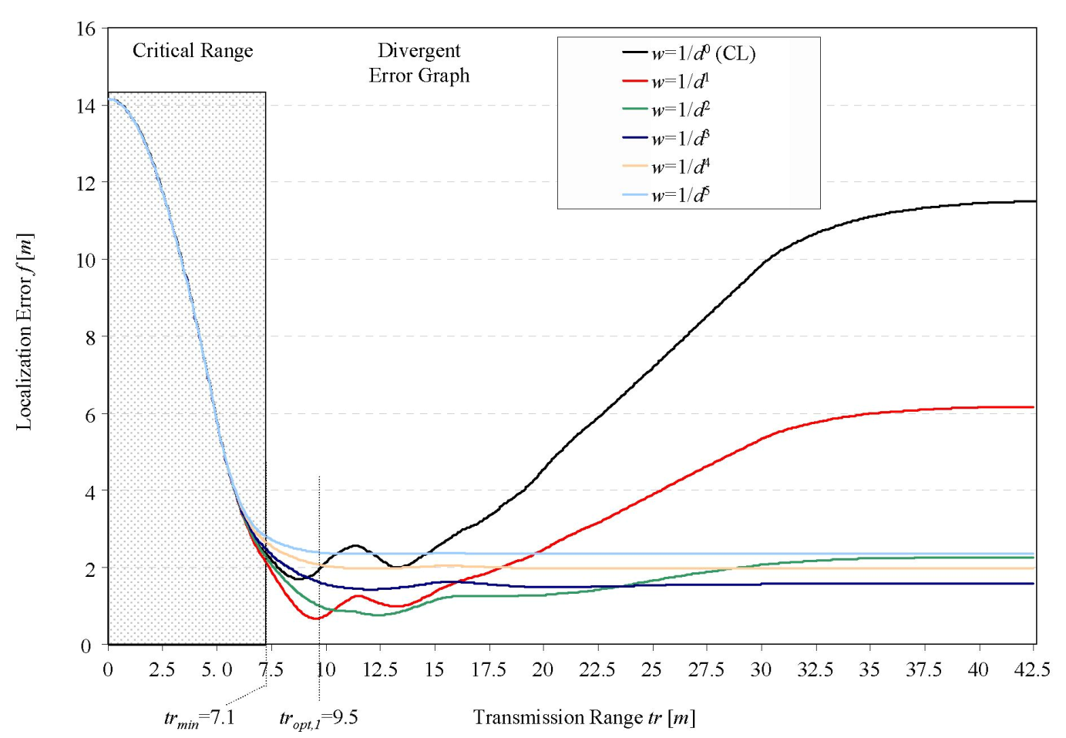

Rysunek 6. Zależność pomiędzy współczynnikiem definiującym funkcje wagowe, a błędem lokalizacji. Krok kwadratowej siatki węzłów nieruchomych wynosi 10m. Czarna krzywa odpowiada algorytmowi CL. Można zauważyć, że najbardziej uniwersalną krzywą jest krzywa granatowa o współczynniku g=3. Warto również zwrócić uwagę na błędy w bliskim zakresie pracy, tj. dla odległości mniejszych niż oznaczone na wykresie trmin=7,1m. Wykres zaczerpnięto z pracy [3].

Warto podkreślić, że autorzy pracy zwracają uwagę na krytyczny wpływ dokładności pomiaru RSSI na wynik końcowy, a w szczególności na zjawiska towarzyszące pomiarowi, takie jak odbicia fali, interferencje itp.

* + 1. Metody bezpośrednie – z dopasowaniem wzorca

Opublikowano kilka prac (np. [12], [11]) na temat lokalizacji opartej na pomiarze mocy sygnału, w których położenie wyznaczane jest z porównania poziomu mocy sygnału zmierzonego z uprzednio zapisanymi danymi. Można rzec, że takie systemy przed oddaniem do użytku „uczone” są rozkładu poziomu mocy z różnych stacji nadających. Uczenie wymaga wyznaczenia pewnej ilości punktów w których zostanie zmierzony sygnał od wszystkich nadających stacji węzłowych, a następnie dokonania tego pomiaru i zapisania wyników. Wybrane punkty mogą być rozmieszczone regularnie bądź nieregularnie. Oczywiście im więcej punktów pomiarowych zostanie wybranych na jednostkę powierzchni terenu, tym dokładniejsza mapa zostanie sporządzona i mniejszy błąd lokalizacji zostanie otrzymany w trakcie normalnego użytkowania takiego systemu.

Procedura wyznaczenia położenia w „nauczonym” systemie składa się z dwóch kroków. Pierwszym jest zmierzenie mocy sygnału odbieranego od wszystkich stacji węzłowych. W wyniku tego kroku powinien powstać zbiór par typu identyfikator odebranego sygnału – moc sygnału. Następnie, w drugim kroku, dokonuje się wyszukania na mapie punktu, dla którego wektor wyników najlepiej pokrywa się z wektorem uprzednio zebranych pomiarów. Można oczywiście stosować różne metryki do znalezienia najlepszego dopasowania. W cytowanych pracach najpowszechniej używa się metryki Euklidesowej.

Praca [12] opisuje system w którym teren składa się 10 pokoi przyległych z różnych stron do długiego korytarza. 5 punktów tego terenu wybrano na stacje węzłowe. Wybrano 16 punktów pomiarowych, w których została sporządzona mapa poziomu mocy odbieranej z wszystkich pięciu stacji węzłowych. Autorzy pracy twierdzą, że wskutek lokalizacji można było bezbłędnie określić, w którym pokoju znajduje się lokalizowana stacja. Niestety praca nie podaje uzyskanego średniego lub maksymalnego błędu lokalizacji. Istotną informacją z punktu widzenia niniejszej pracy jest natomiast to, że autorzy zmagali się z bardzo dużymi fluktuacjami odbieranego poziomu sygnału w funkcji czasu.

* + 1. Metody z pomiarem kąta

Istnieją metody lokalizacji z pomiarem kąta nadejście sygnału (AoA – ang. Angle of Arrival) (np. ). W metodach tych wprawdzie mierzy się wartość mocy odebranej, jednakże ma ona znaczenie drugorzędne i położenie nie zależy ani bezpośrednio od mocy, ani też od funkcji tej mocy.

Pomysł leży w wykorzystaniu kierunkowej charakterystyki anten - a dokładnie w wykorzystaniu anteny, w której występuje mocne maksimum promieniowania w pewnym wąskim kącie bryłowym, oraz względnie słabe promieniowanie w pozostałych kierunkach. Antenę taką wykorzystuje się do znalezienia kierunku z którego nadchodzi wypromieniowany przez węzły odniesienia sygnał lub do wypromieniowania dominującej części mocy w pewnym ustalonym kierunku. Znalezienie kierunku polega na obracaniu anteną nadającą wokół własnych osi ( można przyjąć dla uproszczenia, że jest to obrót w płaszczyźnie poziomej) i obserwowaniu poziomu mocy odebranej. Gdy zbadane zostaną wszystkie kierunki (czyli np. dokonany zostanie pełny obrót), kąt dla którego sygnał odebrany jest największy staje się znany.

Powyższą procedurę wyszukiwania kąta nadejścia powtarza się dla pozostałych nadających stacji węzłowych, przy czym bezwzględnym minimum do wyznaczenia położenia na płaszczyźnie (np. na powierzchni Ziemii) jest obecność co najmniej dwóch nadających stacji. Łatwo zauważyć, że istnieje tylko jeden punkt na płaszczyźnie, w którym półproste przetną się, jeśli faktycznie były skierowane z takimi kątami, jakie zostały zmierzone w procesie lokalizacji.

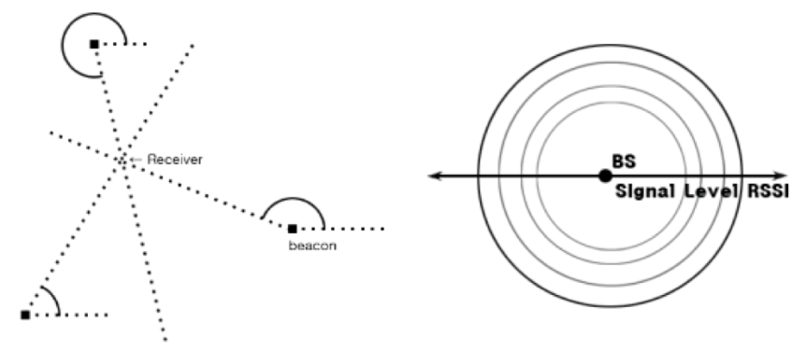

Rysunek 7. Ilustracja wyznaczania położenia przez pomiar kąta nadejścia sygnału. Zaczerpnięto z pracy [21].

Opisana metoda jest koncepcyjnie prosta, posiada jednak bardzo istotne trudności natury praktycznej. W szczególności sam fakt tego, że antena musi być obracana nastręcza wielukłopotów. Powoduje to wprowadzenie elementów mechanicznych do systemu, które są bardziej zawodne niż systemy ich pozbawione, a ponadto zużywają się nieporównywalnie szybciej. Wprowadzenie obracanego elementu mechanicznego oznacza również zdecydowanie większy pobór prądu zasilania.

Poza aspektami praktycznymi, metody AoA posiadają jeszcze jeden problem natury bardziej elementarnej. O ile wyznaczenie kierunku nadejścia sygnału w przestrzeni pozbawionej odbići tłumień jest łatwe, o tyle łatwo zauważyć, że w sytuacji braku widoczności stacji w linii prostej, próba znalezienie kierunku z którego nadchodzi sygnał staje się nieprzewidywalna. Również w sytuacji widoczności stacji może dość do nieprzewidywanych wyników – np. jeśli stacje znajdują się w długim, wąskim tunelu (np. tunel wyrobiska górniczego). Wtedy efekty na przemian konstruktywnej i destruktywnej interferencji fal mogą uniemożliwić wyznaczenie kąta nadejścia.

W pracy [21] opisano bardzo ciekawą implementację opisywanej metody. Autorzy posługują się anteną zamontowaną na silniku krokowym. Silnik sterowany jest przez moduł sterujący, który za swoje wejście traktuje bieżący poziom mocy odbieranej.

Autorzy testowali swoje rozwiązanie w przestrzeni zamkniętej o prostokątnej podstawie, o wymiarach 4x2 m. Stacje nadające umieszczono w rogach prostokątnej podstawy. Dla losowo umieszczonego odbiornika, wyznaczona przez autorów precyzja lokalizacji to 35-36 cm.

* + 1. Metody oparte na sprzętowym układzie lokalizacji

O doniosłości rozpatrywanego w pracy tematu świadczy również to, że czołowi producenci układów scalonych dla sieci ZigBee wprowadzili sprzętowe akceleratory lokalizacji do swoich produktów. Dla przykładu omówiony zostanie moduł lokalizacji układu scalonego CC2431 firmy Texas Instruments. Omówienie podano za [8] i [6].

Układ CC2431 jest rozszerzeniem układu CC2430 o sprzętowy moduł lokalizacji. Układ CC2430 składa się z rdzenia zgodnego z 8051 oraz systemu radiowego na pasmo 2,4 GHz zgodnego z wymaganiami ZigBee.

Główne cechy modułu lokalizacji w układzie CC2431 są następujące:

* Ilość danych nieruchomych węzłów odniesienia: od 3 do 16
* Format zapisu położenia: stałoprzecinkowy, jednostka jest równoważna odległości 25 cm
* Czas wyznaczania położenia: od 50µs do 13ms
* Wielkość terenu: maksymalnie 64x64 metry
* Przeliczanie lokalizacji wymaga minimalnego zaangażowania głównego procesora.

Choć producent układu nie określa metody ani algorytmu wyznaczania położenia, jest powiedziane, że korzysta się z zależności moc-odległość z przyjętym modelem kanału typu []. Model ten posiada parametry które producent nazywa oraz . Parametr odpowiada parametrowi ze wskazanego modelu, czyli poziomowi mocy odbieranej w odległości 1 metra, po zmianie znaku z ujemnego na dodatni. Parametr powinien zostać zadany w zakresie [30, 50] z precyzją 0,5.

Drugi parametr: , jest jakościowo zgodny z parametrem podanym w []. Jest on zadany za pomocą tabeli przeliczeń podanej przez producenta.

Aby przyspieszyć wyznaczanie położenia, maksymalny dozwolony obszar 64x64m można ograniczyć w obu wymiarach, zakładając oczywiście, że ani węzły nieruchome ani ruchome nie znajdują się poza granicami nowo zdefiniowanego obszaru.

Typowy scenariusz użytkowy modułu lokalizacji jest następujący:

* Ustalenie danych modelu kanału, tj. parametrów oraz .
* Ustalenie obszaru.
* Załadowanie danych o położeniu nieruchomych węzłów odniesienia do modułu.
* Załadowanie zmierzonych wartości RSSI z nieruchomych węzłów odniesienia do modułu.
* Uruchomienie procedury lokalizacji i oczekiwanie na wynik.
* Odczytanie wyniku.

Wynik zostaje wyznaczony w formacie stałoprzecinkowym w zakresie 0 do 63,75 metra dla obu współrzędnych obszaru z dokładnością 25 cm.

Producent zastrzega, że dokładność lokalizacji zależy od charakterystyki anten (w szczególności od tego, na ile są dookólne), precyzji pomiaru RSSI, poziomu zakłóceń a także szkodliwych zjawisk radiowych takich jak odbicia sygnału od przeszkód czy interferencje .

* 1. Metody oparte na pomiarze czasu przelotu

W literaturze (np. , ) można odnaleźć prace na temat lokalizacji w bezprzewodowych sieciach sensorowych, w których główną (i przeważnie jedyną) wielkością mierzoną jest czas pomiędzy dwoma zdarzeniami. Przeważnie te zdarzenia to nadanie i odbiór pakietu danych.

Z punktu widzenia tematyki pracy szczególnie ciekawa jest publikacja [22]. Autorzy opisują system, w którym położenie mierzone jest za pomocą różnicy czasów transmisji sygnałów. O ile wykorzystany nadajnik jest popularnym, tanim i miniaturowym modułem radiowym, o tyle do zrealizowania prezentowanej koncepcji potrzebny jest zaawansowany odbiornik na pasmo 2,4 GHz, w którym metodami DSP można wyznaczyć zależności w fazach odebranych sygnałów. Zbadana przez autorów precyzja lokalizacji to 16 cm.

W opisanej metodzie nadajniki rozpoczynają transmisję na różnych kanałach w tym samym momencie, bądź z nieznacznym opóźnieniem jednego względem drugiego (rzędu mikrosekund). Nadane sygnały przelatują do odbiorników gdzie mierzone są różnice czasów chwil ich nadejścia, i , odpowiednio dla pierwszego i drugiego odbiornika.

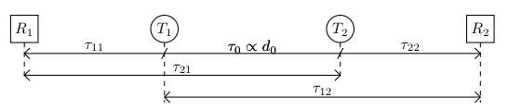

Rysunek 8. Schemat ilustrujący zależności czasu przelotu. Zaczerpnięto z [22].

Można napisać następujący układ równań:

()

()

Zatem dane są wielkości i, a nieznane i

Po odjęciu obu równań od siebie, można otrzymać:

()

Zaś szukana odległość wyraża się wzorem:

()

Gdzie jest prędkością światła w rozpatrywanej przestrzeni.

Bardzo szczegółowy sposób pomiaru i  opisano w cytowanej pracy [22].

Istotną wadą niniejszej metody jest to, że wymagane jest równoczesne zajęcie wielu kanałów pasma 2,4 GHz. W cytowanej pracy autorzy zajęli 80 MHz pasma do równoległej pracy 16 nadajników, choć w istocie przedziały częstotliwości zajętych przeplatały się z przedziałami częstotliwości wolnych. Mając na uwadze ten fakt oraz potrzebę zastosowania zaawansowanego kwadraturowego odbiornika radiowego z przetwarzaniem DSP można osądzić, że metoda ta, choć ciekawa i przynosząca dobre rezultaty, ma jedynie laboratoryjny i badawczy zasięg.

1. Lokalizacja metodą pośrednią na podstawie pomiaru mocy sygnału

W tym rozdziale prezentuje się autorskie rozwiązanie systemu lokalizującego opartego na podstawie pomiaru mocy sygnału przez wyznaczenie wskaźnika RSSI. Wybrano metodę pośrednią z konwersją otrzymanej mocy na przybliżoną odległość stacji odbiorczej od stacji nadającej.

* 1. Koncepcja

Według koncepcji autora pracy, zależności czasowe pomiędzy transmisjami danych urządzeń rozpatrywanej sieci przedstawiono poniżej na diagramie sekwencji.

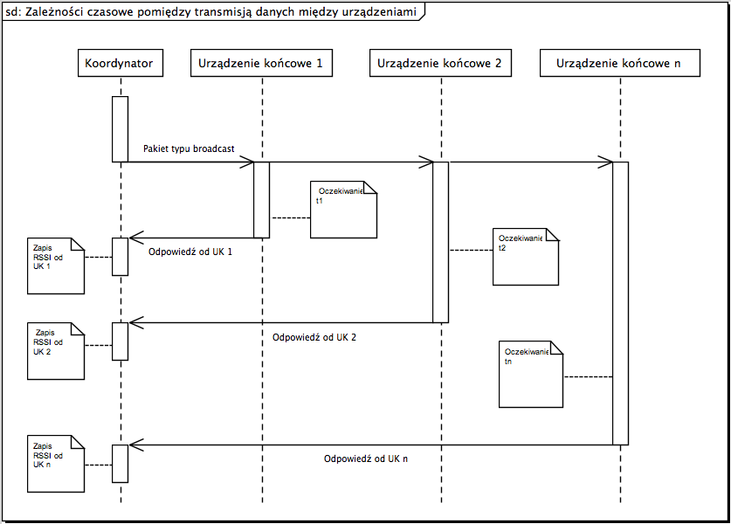

Rysunek 9. Diagram sekwencji pokazujący zależności czasowe w pomiarze RSSI w rozpatrywanej sieci ZigBee. Skróty: UK - Urządzenie Końcowe. Źródło: praca własna autora (opracowanie w programie Papyrus [http://www.eclipse.org/modeling/mdt/papyrus/]).

Idea jest następująca:

* Koordynator sieci okresowo wysyła pakiet rozgłoszeniowy (ang. broadcast) adresowany do wszystkich urządzeń sieci (czyli de facto do wszystkich urządzeń końcowych). Transmisja tego pakietu jest głównym bodźcem synchronizującym pracę całej rozpatrywanej sieci. Typowy okres transmisji tego pakietu to w zamyśle autora od 1 sekundy do najwyżej kilku sekund.
* Urządzenie końcowe jest zobowiązane wysłać odpowiedź na otrzymany pakiet rozgłoszeniowy i – co istotne – może transmitować tylko i wyłącznie w odpowiedzi na ten pakiet. Wszystkie urządzenia końcowe otrzymują pakiet rozgłoszeniowy praktycznie w tej samej chwili (czas propagacji fali radiowej na odległości kilku metrów jest pomijalny). Gdyby wszystkie urządzenia końcowe wysłały odpowiedź tuż po otrzymaniu tego pakietu, bądź z pewnym stałym opóźnieniem, wtedy doszłoby do kolizji wszystkich wysłanych odpowiedzi. W związku z tym, wedle zamysłu autora, czas opóźnienia jest proporcjonalny do krótkiego adresu danego urządzenia w sieci, zaś krótkie adresy urządzeń końcowych są nadane w sposób statyczny i rozpoczynają się od 1[4]. Czasy opóźnienia oznaczono na diagramie na rysunku 9 jako t1, t2, …, tn.
* Pomiar RSSI jest dokonywany zarówno przez urządzenia końcowe (mierzony jest sygnał odebrany od koordynatora) jak i przez koordynatora (mierzony jest sygnał odebrany od urządzeń końcowych). Koordynator sieci, jako węzeł centralny, docelowo posiada wyniki wszystkich pomiarów. Moce sygnałów odebranych od koordynatora przez urządzenia końcowe są odsyłane do koordynatora razem z pakietami odpowiedzi na pakiet rozgłoszeniowy.
* Oprócz mocy sygnału, urządzenia końcowe przesyłają również inne, mniej istotne dane do koordynatora – w tym napięcia na złączach ich baterii czy stan naciśniętych przycisków.
* Koordynator wyświetla następujące dane za pomocą graficznego interfejsu użytkownika:
  + Moce sygnałów odebranych od urządzeń końcowych
  + Moce sygnałów odebranych od koordynatora przez urządzenia końcowe
  + Napięcia zasilania urządzeń końcowych oraz koordynatora
  + Stan przycisków sterujących urządzeń końcowych
* Koordynator rejestruje pewną ilość wyników ostatnich pomiarów mocy sygnału nadanego przez urządzenia końcowe. Z próbek tych w czasie rzeczywistym rysowany jest histogram oraz wyznaczana jest moc średnia i odchylenie standardowe. Dzięki temu można dokonać dokładnych pomiarów mocy sygnału odebranego dla zrealizowania celów niniejszej pracy dyplomowej.
* Dodatkową funkcjonalnością koordynatora jest zarządzenie siecią i monitorowanie jej stanu z poziomu graficznego interfejsu użytkownika.
  1. Elementy wspólne dla koordynatora i urządzeń końcowych

Autor niniejszej pracy dyplomowej zbudował system składający się z:

* urządzenia koordynatora (jedna sztuka)
* urządzeń końcowych (dwie sztuki)

Ogólna struktura systemu jest przedstawiona na rysunku 10. Wszystkie urządzenia zostały zaprojektowane oraz wykonane przez autora.

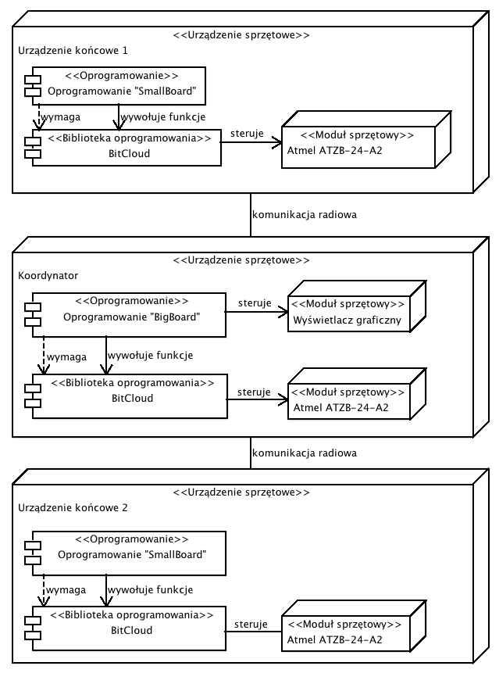

Rysunek . Diagram ilustrujący zależności sprzętowo-programowe oraz ogólną strukturę skonstruowanego przez autora systemu.

Wszystkie skonstruowane urządzenia bazują na module ATZB-24-A2 firmy Atmel [7] dostarczonym przez promotora pracy. Moduł integruje 3 zasadnicze komponenty:

* mikrokontroler ATmega1281 z rodziny AVR,
* układ komunikacji radiowej AT86RF230 na pasmo 2,4 GHz,
* zestaw 2 miniaturowych anten na pasmo 2,4 GHz typu chip antenna.

Schemat blokowy modułu ATZB-24-A2 pokazano na .

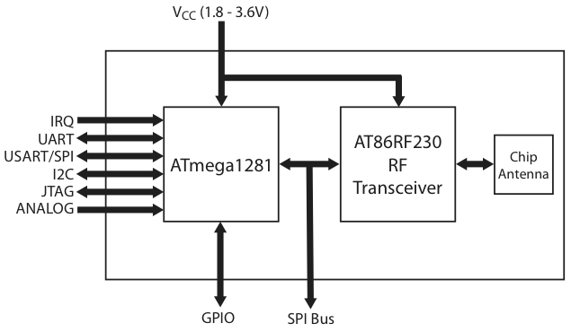

Rysunek . Schemat blokowy modułu ATZB-24-A2. Zaczerpnięto z [7].

Zgodnie z powyższym schematem, wiele wejść-wyjść zawartego w module mikrokontrolera jest wyprowadzonych na zewnątrz układu. Dzięki temu moduł ten można zintegrować z różnymi komponentami w docelowym urządzeniu – może on wręcz pełnić funkcję mikrokontrolera.

Dla ilustracji, w urządzeniu koordynatora sieci (zrealizowanym w ramach pracy dyplomowej), 13 pinów wykorzystano do obsługi wyświetlacza graficznego 160x128 pikseli pracującego z magistralą równoległą.

* + 1. Platforma BitCloud

BitCloud ( [24], [25]) firmy Atmel jest platformą oprogramowania dostarczającą przede wszystkim kompletnego stosu sieci ZigBee. Jest ona przeznaczona dla różnych architektur procesorów (ARM, AVR) oraz różnych modułów radiowych produkowanych przez firmę Atmel.

Platforma składa się z wielu komponentów, z których większość stanowi elementy stosu sieci ZigBee. Pozostałe komponenty dostarczają następujących funkcji:

* mechanizm zdarzeń, umożliwiający imitację wielowątkowości bez pochłaniania dużej ilości pamięci RAM i czasu procesora,
* timery jednorazowe i okresowe z wsparciem wywołania procedury obsługi typu call-back
* serwer konfiguracji, który umożliwia przechowywanie konfiguracji systemu w sposób nieulotny,
* obsługa typowych interfejsów systemu mikroprocesorowego (porty szeregowe, magistrale, itp.) bez potrzeby wnikania w detale sprzętowe.

Dzięki zastosowaniu platformy BitCloud można niewielkim wysiłkiem stworzyć oprogramowanie zgodne ze standardem ZigBee.

Ogólna architektura platformy BitCloud jest przedstawiona na rysunku 11.

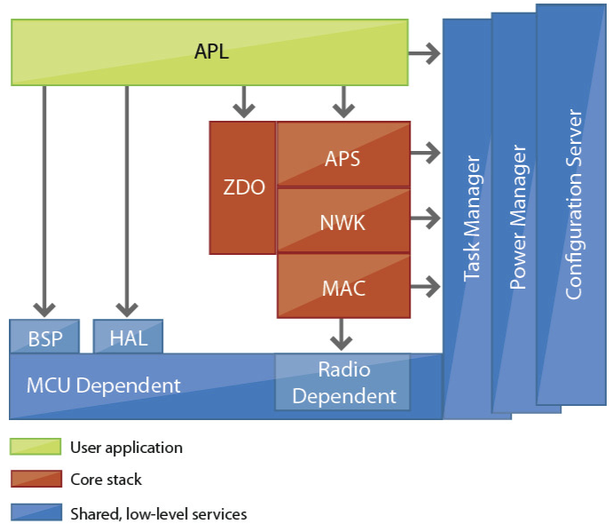

Rysunek 12. Architektura platformy oprogramowania BitCloud. Zaczerpnięto z [25].

Począwszy od warstw najwyższych, poszczególne elementy pełnią następujące funkcje:

APL (ang. Application Layer) – warstwa aplikacji, która jako jedyna nie wchodzi w skład pakietu BitCloud, ponieważ musi być dostarczona przez projektanta/programistę docelowego systemu. Warstwa ta może korzystać z funkcji udostępnianych przez warstwy niższe.

ZDO (ang. ZigBee Data Object) – dostarcza podstawowej funkcjonalności zarządzania siecią (np. formowania sieci, rozpoczęcia pracy sieci, dołączania się do działającej sieci, itp.). Ponadto dostarcza obsługi poleceń ZDP (ang. ZigBee Device Profile), w tym np. funkcjonalności Device Discovery i Service Discovery.

APS – jest najwyższą warstwą stosu sieci. Dostarcza funkcji takich jak np. rejestrowanie punktów końcowych czy wysłanie pakietu danych.

NWK – warstwa sieci.

MAC - warstwa fizyczna.

BSP (ang. Board SupportPackage). – dostarcza uwspólnionego interfejsu do podsystemów znajdujących się na płycie uruchamianego systemu (np. diody świecące, przyciski, itp.). Komponent BSP jest dostarczany standardowo w kilku wersjach dla kilku dostępnych w sprzedaży płyt z modułami ZigBit. W przypadku pozostałych rodzajów płyt (np. sporządzonych wedle własnego projektu) można albo całkowicie zrezygnować z tego komponentu, lub napisać własną implementację. [5]

Task Manager – imituje wielozadaniowość za pomocą mechanizmów programowania zdarzeniowego. W szczególności umożliwia przekazywania wykonania programu do innego zadania, co daje wrażenie współbieżności w pracy systemu. [6]

Power Manager – w przypadku urządzeń o zaawansowanych trybach oszczędzania energii odpowiada za przejścia z normalnego trybu pracy do trybów o obniżonym poborze mocy. Przejście takie nie może odbyć się ze szkodą dla normalnej pracy systemu.

Configuration Server – zarządza konfiguracją, tj. przechowuje listę parametrów konfiguracyjnych oraz ich wartości, a także gdzie to potrzebne, wykorzystuje wartości domyślne.

Warto pokazać typowy scenariusz w jakim aplikacja użytkownika wykorzystuje platformę BitCloud do realizacji pełnej funkcjonalności w sieci ZigBee. Niniejszy scenariusz jest zgodny z oprogramowaniem, jakie autor tej pracy wykonał.

Krok 1 – konfiguracja. Przed uruchomieniem sieci muszą zostać ustawione następujące parametry:

* Funkcja modułu – koordynator, router lub urządzenie końcowe.
* Parametry adresowe sieci i/lub węzła – w szczególności: identyfikator sieci (PAN id), adres krótki (jeśli stosuje się adresowanie statyczne) – które są zależne od ustawionej funkcji systemu (np. praca w trybie koordynatora wymusza adres krótki zero)
* Unikalny adres indywidualny, jeśli w systemie nie ma układu go zawierającego (na ogół pamięci z interfejsem 1-wire mającej fabrycznie wygenerowany numer seryjny )
* Parametry opcjonalne (np. moc nadawania modułu radiowego, dostępność trybów uśpienia, itp.)

Powyższe czynności realizuje się za pomocą funkcji komponentu Configuration Server, np. CS_WriteParameter().

Krok 2 – uformowanie i uruchomienie sieci (dotyczy koordynatora) lub dołączenie do istniejącej sieci (dotyczy routerów i urządzeń końcowych). Krok ten realizuje się za pomocą funkcji komponentu ZDO o nazwie ZDO_StartNetworkReq.

Krok 3 – po otrzymaniu potwierdzenia uruchomienia sieci, można zarejestrować punkt końcowy sieci (ang. Endpoint). Dokonuje się tego za pomocą funkcji komponentu APS o nazwie APS_RegisterEndpointReq(). Do zarejestrowania punktu końcowego w najprostszej wersji potrzeba jego adresu, identyfikatorów urządzenia, profilu i wersji profilu. Podaje się również funkcję callback, która zostanie wywołana, gdy na zarejestrowany punkt końcowy napłynie pakiet.

Krok 4 – można wysyłać dane za pomocą funkcji APS_DataReq.

Dla przykładu podaje się kod programu realizujący każdy z podanych wyżej czterech kroków. Kod programu został przytoczony z oprogramowania urządzenia końcowego, zrealizowanego w zakresie niniejszej pracy dyplomowej.

Listing programu ilustrujący krok 1, czyli ustalenie konfiguracji modułu.

|  |
| --- |
| void config ()  {  DeviceType_t deviceType = DEVICE_TYPE_END_DEVICE;  bool rxOnWhenIdle = true;  ExtPanId_t PANID = EXT_PAN_ID;  uint32_t chMask = 0xfff800;  uint64_t uid = 0x2303298;  struct eepromConf ec;    eepromReadConfig (&ec);  CS_WriteParameter (CS_DEVICE_TYPE_ID, &deviceType);  CS_WriteParameter (CS_RX_ON_WHEN_IDLE_ID, &rxOnWhenIdle);  CS_WriteParameter (CS_EXT_PANID_ID, &PANID);  CS_WriteParameter (CS_CHANNEL_MASK_ID, &chMask);  CS_WriteParameter (CS_NWK_ADDR_ID, &ec.shortAddress);  CS_WriteParameter(CS_NWK_UNIQUE_ADDR_ID, &(bool){true});  uid += ec.shortAddress;  CS_WriteParameter (CS_UID_ID, &uid);  } |

Listing programu ilustrujący krok 2, czyli dołączenie do sieci.

|  |
| --- |
| void netStart_conf (ZDO_StartNetworkConf_t *conf);  void netStart_req ()  {  netReqStartNetwork.ZDO_StartNetworkConf = netStart_conf;  ZDO_StartNetworkReq (&netReqStartNetwork);  }  void netStart_conf (ZDO_StartNetworkConf_t *conf)  {  printf_P (PSTR("netStart_conf{status=%hhx}\n"), conf->status);  } |

Listing programu ilustrujący krok 3, czyli rejestrację punktu końcowego.

|  |
| --- |
| SimpleDescriptor_t simpleDescriptor;  void netData_ind (APS_DataInd_t *t);  void netRegisterEndpoint_req ()  {  simpleDescriptor.endpoint = 1;  simpleDescriptor.AppProfileId = CPU_TO_LE16(PROFILE);  simpleDescriptor.AppDeviceId = CPU_TO_LE16(1);  simpleDescriptor.AppDeviceVersion = 1;  simpleDescriptor.AppInClustersCount = 0;  simpleDescriptor.AppInClustersList = 0;  simpleDescriptor.AppOutClustersCount = 0;  simpleDescriptor.AppOutClustersList = 0;  regEndpointReq.simpleDescriptor = &simpleDescriptor;  regEndpointReq.APS_DataInd = netData_ind;  APS_RegisterEndpointReq(&regEndpointReq);  printf_P (PSTR("netRegisterEndpoint_req{status=%hhx}\n"), regEndpointReq.status);  } |

Listing programu ilustrującego krok 4, czyli wysyłanie danych.

|  |
| --- |
| BEGIN_PACK  typedef struct  {  uint8_t header[APS_ASDU_OFFSET];  uint8_t data[4];  uint8_t footer[APS_AFFIX_LENGTH - APS_ASDU_OFFSET];  } PACK AppMessageBuffer_t;  END_PACK  static AppMessageBuffer_t appMessageBuffer;  APS_DataReq_t dataReq;  void netSendMessage_conf (APS_DataConf_t *conf);  void netSendMessage_req ()  {  dataReq.asdu = appMessageBuffer.data;  dataReq.asduLength = sizeof (appMessageBuffer.data);  dataReq.dstAddrMode = APS_SHORT_ADDRESS;  dataReq.dstAddress.shortAddress = CPU_TO_LE16(0);  dataReq.txOptions.acknowledgedTransmission = 1;  dataReq.clusterId = CPU_TO_LE16(1);  dataReq.dstEndpoint = ENDPOINT; // Destination endpoint  dataReq.profileId = CPU_TO_LE16 (PROFILE);  dataReq.srcEndpoint = ENDPOINT;  dataReq.radius = 3;  dataReq.APS_DataConf = netSendMessage_conf; // Confirm callback function  APS_DataReq (&dataReq);  } |

* 1. Urządzenie koordynatora sieci
     1. Sprzęt

Urządzenie składa się z następujących podzespołów:

* modułu ATZB-24-A2,
* wyświetlacza graficznego Ampire 160x128 pikseli, 64 tys. kolorów,
* podwyższającej przetwornicy napięcia z napięcia zasilania na ok. 7V do podświetlenia wyświetlacza,
* stabilizatora napięcia 3,3 V do zasilania układów cyfrowych,
* układu MAX3232 do realizacji interfejsu RS-232,
* 4 przycisków sterujących,
* wyprowadzeń pinów wejścia-wyjścia celem ewentualnego rozbudowania urządzenia.

Schemat ideowy urządzenia koordynatora zaprezentowano na rysunku 12.

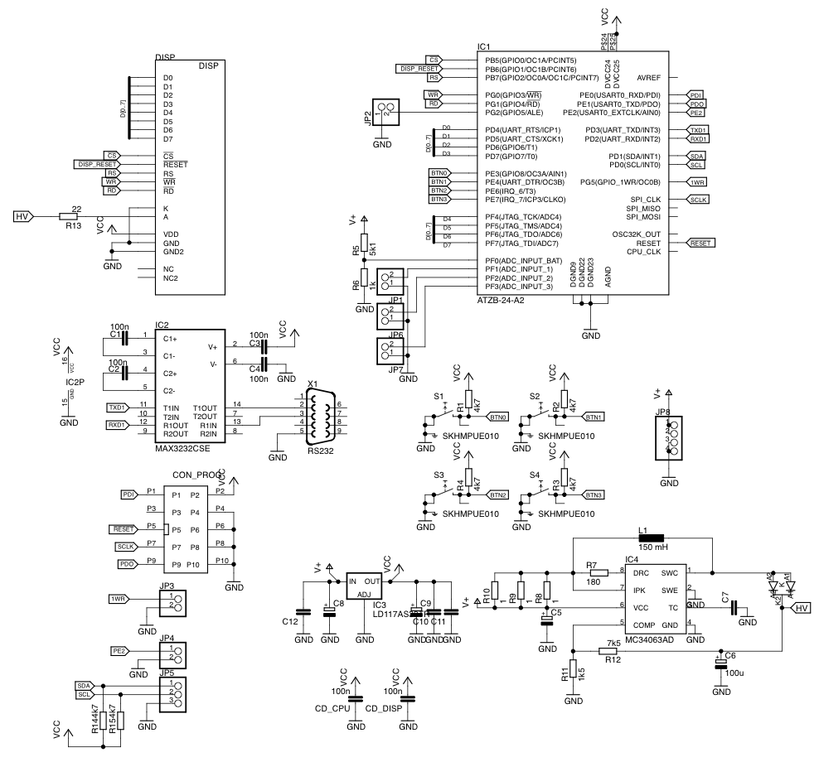

Rysunek . Schemat urządzenia koordynatora. Źródło: praca własna autora (sporządzono w programie Eagle Freeware).

Tabela . Nazwy terminali, połączeń i magistral urządzenia koordynatora z rysunku 12.

|  |  |  |
| --- | --- | --- |
| **Nazwa magistrali** | **Rodzaj** | **Opis** |
| V+ | Zasilanie | Zasilanie urządzenia dołączone do baterii lub zasilacza zewnętrznego. |
| VCC | Zasilanie | Stabilizowane napięcie 3,3V zasilania układów cyfrowych. |
| HV | Zasilanie | Napięcie ok. 7V do zasilania podświetlenie wyświetlacza. |
| D [0..7] | Logiczne | Magistrala danych wyświetlacza |
| CS, RS, WR, RD | Logiczne | Magistrala sterująca wyświetlacza - sygnały RESET, CHIP_SELECT, RS, WR, RD wyświetlacza. |
| TXD1, RXD1 | Logiczne | Port szeregowy USART1 mikrokontrolera. |
| BTN0, BTN1, BTN2, BTN3 | Logiczne | Sygnały przełączników typu tactswitch. |
| PF0, PF1, PF2, PF3 | Analogowe | Sygnały wejściowe przetwornika A/C mikrokontrolera (PF0 dołączony do napięcia baterii, pozostałe wyprowadzone na zewnątrz). |
| SCL, SDA | Logiczne | Sygnały magistrali I2C (wyprowadzone na zewnątrz). |
| PG2, PE2 | Logiczne | Wejścia/wyjścia logiczne (wyprowadzone na zewnątrz). |
| PDI, PDO, SCLK, RESET | Logiczne | Wejścia/wyjścia używane do programowania pamięci programu mikrokontrolera (wyprowadzone do złącza programatora). |

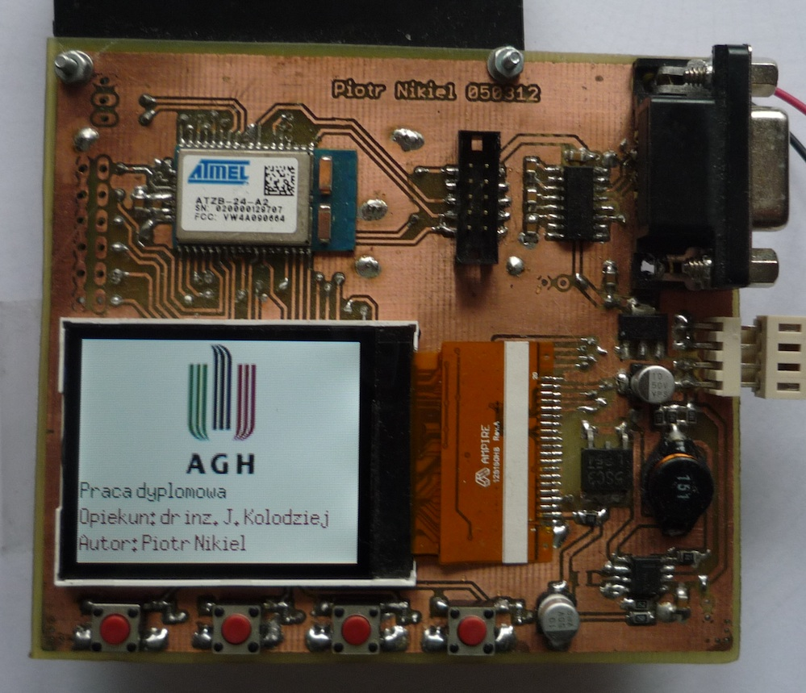

Zdjęcie 1. Moduł koordynatora wykonany przez autora niniejszej pracy.   
Źródło: praca własna autora.

* + 1. Oprogramowanie

Oprogramowanie oparto na dostarczanej przez producenta modułu platformie ZigBit.

Oprogramowanie składa się z kilku modułów, z których każdy znajduje się w odrębnym pliku źródłowym:

* Funkcje inicjalizacji sieci, wysyłania żądań broadcast, odbierania i analizowania odpowiedzi oraz zarządzania i monitorowania stanu sieci zawarto w pliku net.c
* Funkcje obsługi interfejsu graficznego (z wyjątkiem histogramów) oraz obsługi wejścia z przycisków zawarto w pliku ui.c oraz my_buttons.c
* W pliku histo.c zawarto kod źródłowy odpowiadający za logikę histogramów
* W pliku adc.c zawarto kod obsługi przetwornika analogowo-cyfrowego, który jest używany do monitorowania stanu baterii.
  + 1. Interfejs użytkownika

Działanie interfejsu użytkownika opisuje prosta maszyna stanów. Stany główne są następujące: MAIN, HISTO, NET, INFO. Przełączenia stanu dokonywane są za pomocą przycisków sterujących. Zakres informacji prezentowanych przez interfejs graficzny w zależności od stanu zebrano w tabeli poniżej.

|  |  |
| --- | --- |
| **Stan** | **Zestaw prezentowanych informacji** |
| MAIN | Tabela z najbardziej aktualnymi pomiarami mocy sygnałów odebranych z urządzeń końcowym i koordynatora oraz napięciami zasilania i stanem przycisków urządzeń końcowych  Napięcie zasilania koordynatora |
| HISTO | Histogramy prezentujące pomiary mocy odebranej od urządzeń końcowych (dla każdego urządzenia końcowego osobno)  Wartości średniej i odchylenia standardowego dla zebranych próbek pomiarów mocy |
| NET | Stan sieci wraz z funkcjami do jego zmiany. |
| INFO | Parametry sieci (adres sieci, adres UID koordynatora, adres IEEE koordynatora)  Liczba i lista adresów krótkich urządzeń końcowych |

Na zdjęciach 2, 3 i 4 pokazano zdjęcia 3 stanów interfejsu użytkownika. Na zdjęciu 2 w kolumnie oznaczonej Ped znajdują się moce sygnału od urządzeń końcowych do koordynatora, zmierzone przez koordynatora. W kolumnie oznaczonej Pco znajdują się moce sygnałów od koordynatora do urządzeń końcowych, zmierzone przez urządzenia końcowe. W kolumnie Vbat znajdują się napięcia zasilania urządzeń końcowych wyrażone w miliwoltach, a w kolumnie btn stany przycisków sterujących. Vb oznacza napięcie zasilania płytki koordynatora.

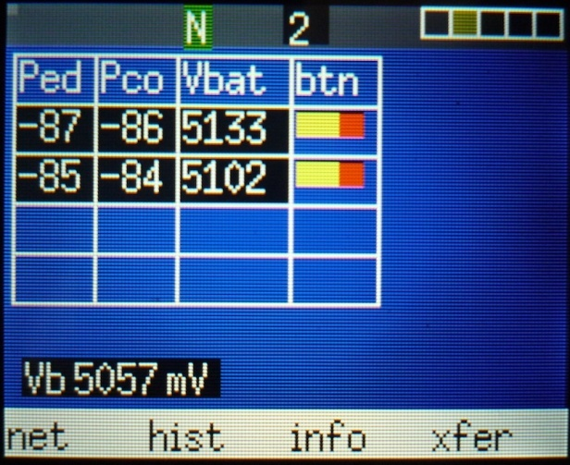

Zdjęcie 2. Zdjęcie głównego stanu pracy interfejsu użytkownika. Źródło: praca własna autora.

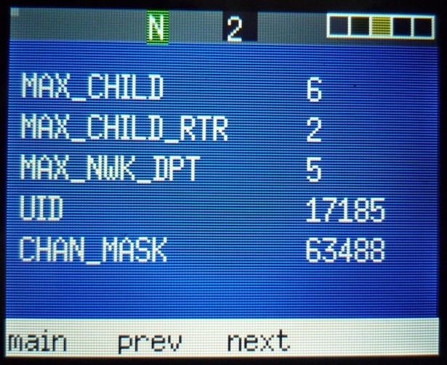

Zdjęcie 3. Zdjęcie jednego z ekranów prezentujących parametry operacyjne sieci.   
Źródło: praca własna autora.

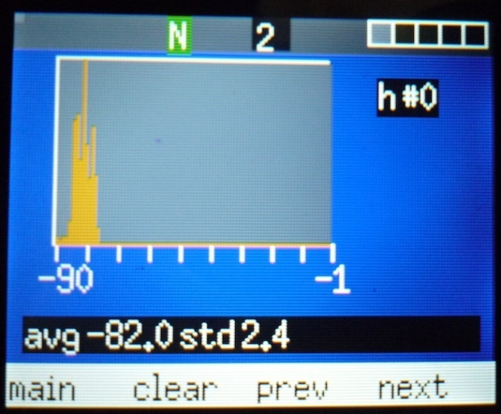

Zdjęcie 4. Zdjęcie histogramu poziomu mocy odebranej. Wartości pod wykresem: avg oznacza średnią z wszystkich zarejestrowanych próbek, zaś std oznacza odchylenie standardowe. Wszystkie wartości podawane są w dBm. Źródło: praca własna autora.

* 1. Urządzenia końcowe
     1. Sprzęt

Urządzenia końcowe, podobnie jak urządzenie koordynatora, są zbudowane w oparciu o moduły ATZB-24-A2 firmy Atmel. Oprócz modułu radiowego zastosowano 2 układy scalone: układ MAX3232 oraz stabilizator napięcia LD1117.

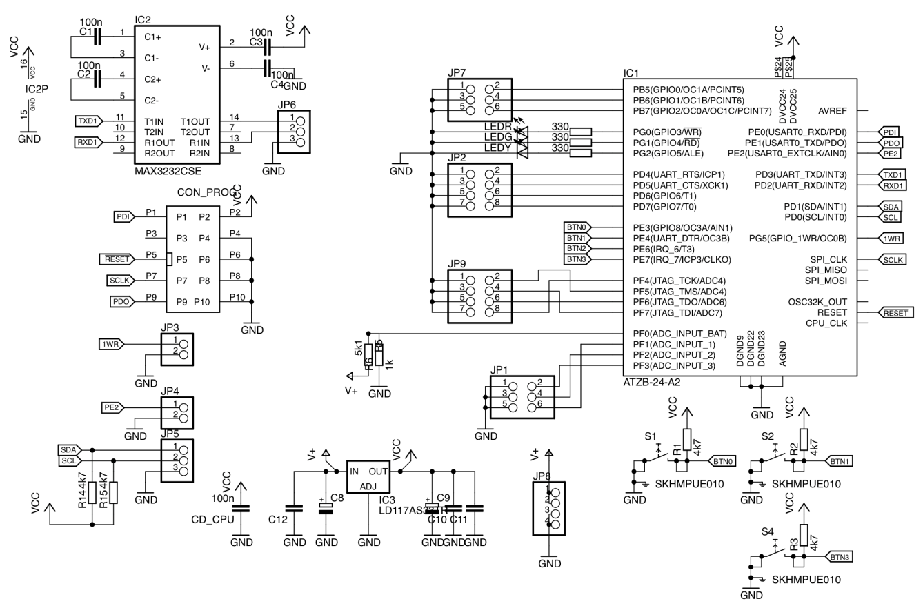

Rysunek . Schemat urządzenia końcowego sieci. Źródło: praca własna autora.

Oba wykonane urządzenia końcowe są zgodne co do schematu elektrycznego, ale posiadają zupełnie odmienne projekty obwodu drukowanego. Podyktowane było to potrzebą zbadania wpływu obwodu drukowanego na osiągi radiowe urządzenia. Jak wykazano w rozdziałach późniejszych, projekt obwodu drukowanego miał bardzo duży wpływ na późniejsze parametry użytkowe, w szczególności na moc nadawania oraz zysk toru odbiorczego. Szczegóły tego badania, wraz z porównaniem obu projektów obwodów drukowanych, przedstawiono w punkcie 6.2.

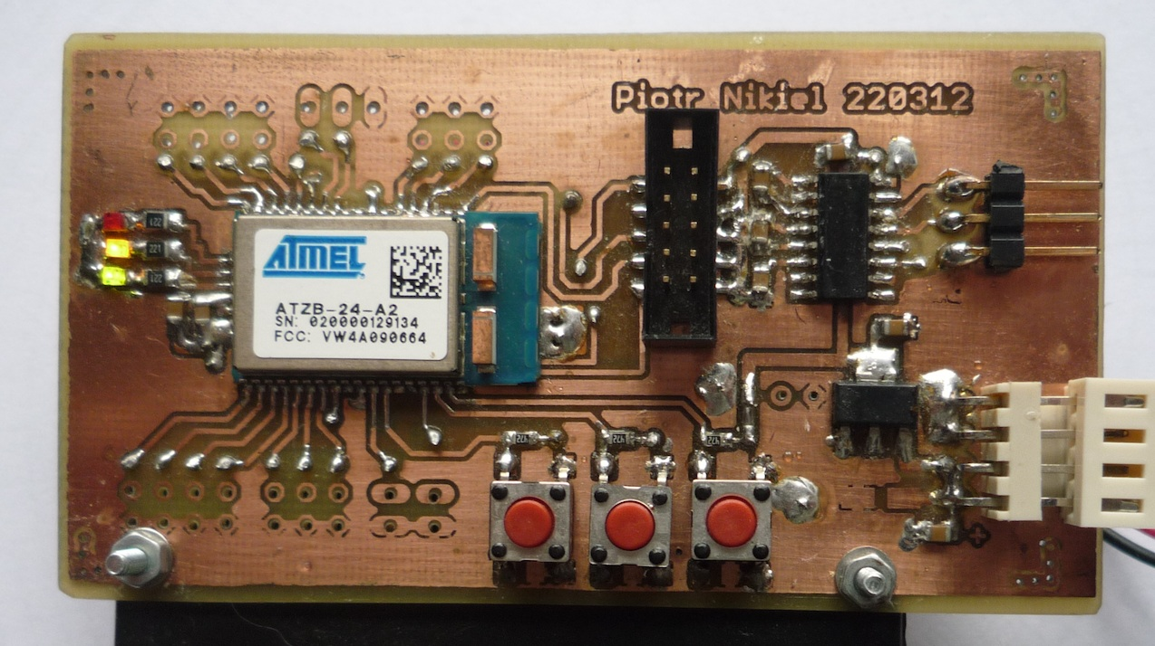

Zdjęcie 5. Moduł urządzenia końcowego, prototyp pierwszy, zaprojektowany i wykonany przez autora niniejszej pracy dyplomowej. Źródło: praca własna autora.

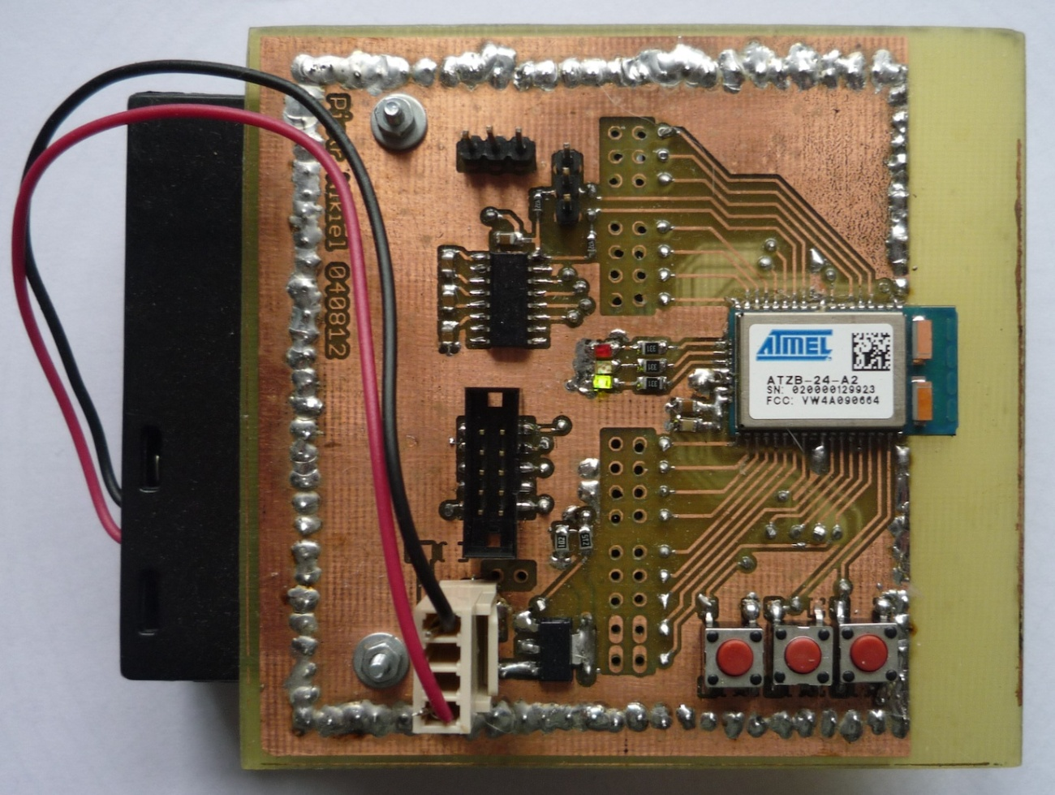

Zdjęcie 6. Moduł urządzenia końcowego, prototyp drugi, zaprojektowany i wykonany przez autora niniejszej pracy dyplomowej. Źródło: praca własna autora.

* + 1. Oprogramowanie

Oprogramowanie urządzenia końcowego jest znacznie prostsze od oprogramowania urządzenia koordynatora, przede wszystkim ze względu na brak zaawansowanego interfejsu użytkownika. Główną funkcją urządzenia końcowego jest oczekiwanie na nadejście pakietu typu broadcast od koordynatora i wygenerowanie odpowiedzi na ten pakiet pewien czas t po jego nadejściu. Czas t zależy od krótkiego adresu urządzenia końcowego, co stanowi elementarny mechanizm synchronizujący generację odpowiedzi z wielu urządzeń końcowych. Brak takiego mechanizmy spowodowałby odesłanie wszystkich odpowiedzi w tym samym momencie, co po pierwsze zupełnie uniemożliwiłoby transmisję, a po drugie zafałszowały odczyt RSSI.

1. Rezultaty
   1. Charakterystyki antenowe i ich konsekwencje

W pracy ustalono, że kierunkowa charakterystyka anten w płaszczyźnie poziomej (można założyć, że inna płaszczyzna nie będzie w rozpatrywanym systemie używana) jest bardzo odległa od charakterystyki dookólnej. W wykonanym przez autora pomiarze różnica pomiędzy najwyższą i najniższą wartością mocy odebranej dla anteny umieszczonej w pewnym ustalonym punkcie, lecz obracanej wokół własnej osi wynosi od 8-10 dB. Są to wyniki zgodne z charakterystyką kierunkową anteny podanej przez producenta układu.

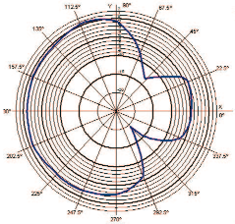

Rysunek 15. Charakterystyka kierunkowa anteny układu ATZB-24-A2 w płaszczyźnie poziomej. Charakterystyka znacząco odbiega od charakterystyki dookólnej, która byłaby pożądaną w rozpatrywanym rodzaju zastosowań. Źródło: zaczerpnięto z [7].

Warto odnotować, że wedle wskazanej przez producenta charakterystyki, w niektórych punktach różnica ta wynosi nawet do 13 dB.

* 1. Konsekwencje projektu obwodu drukowanego

Jak wspomniano wyżej, oba urządzenia końcowe rozpatrywanej sieci ZigBee są zgodne co do schematu elektrycznego, ale mają zdecydowanie odmienne projekty obwodów drukowanych. Autor porównał różnice w projektach obu obwodów drukowanych oraz ich konsekwencje na poziom emitowanego i odbieranego sygnału radiowego.

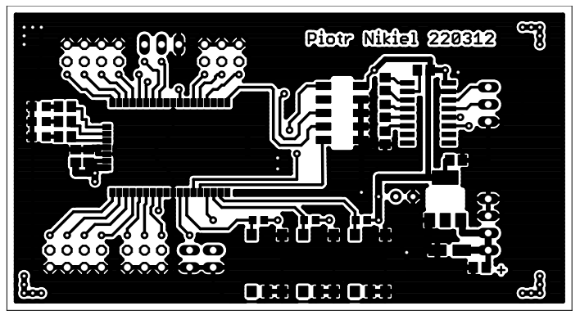

Rysunek 16. Warstwa top obwodu drukowanego urzędzenia końcowego nr 1. W środku lewej połowy znajduje się miejsce układu komunikacji radiowej ATZB-24-A2 z 3 rzędami padów do lutowania.

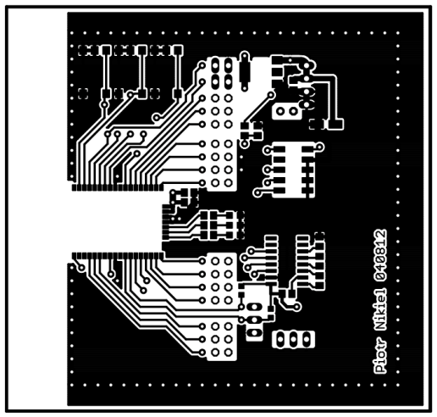

Rysunek 17. Warstwa top obwodu drukowanego urządzenia końcowego nr 2. Układ komunikacji radiowej ATZB-24-A2 znajduje się po lewej stronie płytki - widać 3 rzędy padów lutowania.

| **Cecha** | **Urządzenie końcowe 1** | **Urządzenie końcowe 2** |
| --- | --- | --- |
| Umiejscowanie anten wobec obrysu płytki drukowanej | Środek płytki | Krawędź płytki |
| Metalizacja warstwy “top” pod modułem radiowym | tak | nie |
| Metalizacja warstwy “bottom” pod modułem radiowym | tak | tak |
| Szereg przelotek na wszystkich obrzeżach płytki | nie | tak |
| Odległość do najbliższego elementu o wysokości większej niż antena | 1 cm | 2 cm |
| Poziom mocy sygnału odbieranego dla ustalonej lokalizacji od ustalonego nadajnika | -85 dBm | -77 dBm |
| Poziom mocy sygnału nadawanego | -85 dBm | -75 dBm |

Z tabeli powyżej płynie niezwykle istotny wniosek: różnica w mocy nadawanej jak i odbieranej z obu powyższych układów jest na poziomie ok. 8-10 dB. Pokazuje to bardzo dużą wrażliwość systemu antenowego na sposób jego umiejscowienia wobec pozostałych elementów obwodu drukowanego. Warto również dodać, że zakres dynamiczny rozpatrywanego systemu to ok. 30dB[7], a więc sam wpływ umiejscowienia systemu antenowego wobec obwodu drukowanego to już 1/3 tego zakresu.

Wniosek końcowy z badania wpływu obwodu drukowanego na parametry radiowe jest następujący:opisana rozbieżność będzie miała bardzo duży wpływ na końcowe wyniki lokalizacji, ponieważ bezpośrednio wchodzi do modelu odległość-moc w postaci parametru Oznacza to również, że w docelowej sieci bardzo duże znaczenie będzie miało zastosowanie identycznych interfejsów radiowych po stronie stacji lokalizowanych (z racji rozrzutów produkcyjnych może być to zarówno trudne jak i drogie oraz czasochłonne).

* 1. Pomiar mocy sygnału w pomieszczeniu o kształcie tunelu

Dokonano pomiaru zależności odległość-moc sygnału w pomieszczeniu o kształcie tunelu. Przekrój pionowy tego tunelu wynosił ok. 1m (szerokość) na ok. 2m (wysokość), zatem jego szerokość była zaledwie kilka razy dłuższa niż długość fali radiowej w paśmie 2,4 GHz. Może to sugerować, że zjawiska odbić i interferencji od ścian tunelu będą zdecydowanie wyraźniejsze niż gdyby pomiaru dokonano w wolnej przestrzeni. Choć przyniesie to zdecydowanie mniej idealną charakterystykę, będzie sprawdzianem zdecydowanie bardziej odpowiadającym rzeczywistym wymaganiom, jak np. lokalizacji wewnątrz budynku czy wewnątrz tunelu górniczego.

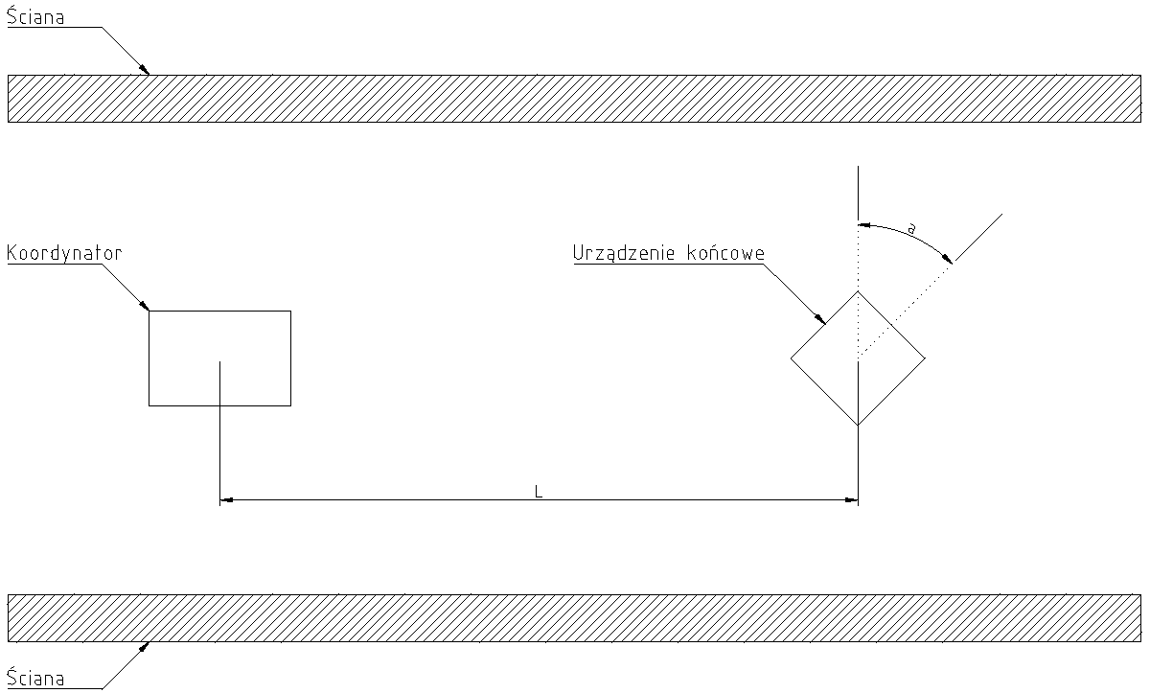

Rysunek . Schemat przeprowadzonego eksperymentu (widok od góry).

Pomiar został dokonany w funkcji dwóch zmiennych. Jedną z nich była odległość pomiędzy środkami modułów radiowych mierzona z krokiem 64 cm, oznaczona na rysunku jako *L*. Drugą zmienną był kąt obrotu w osi pionowej jednego modułu wobec drugiego, oznaczony jako *a*. Celem wprowadzenia takiej zmiennej było zbadanie wpływu charakterystyki anten na wyniki pomiaru mocy sygnału (jak ustalono wcześniej, charakterystyka anten bardzo odbiegała od dookólnej z różnicą zysku pomiędzy skrajnymi położeniami na poziomie 13 dB).

Wszystkie próbki zebrano po co najmniej stukrotnym uśrednieniu pomiaru.

Tabela . Wyniki pomiaru RSSI uzyskane w eksperymencie.

|  |  |  |  |  |  |  |  |  |  |  |  |  |  |  |  |
| --- | --- | --- | --- | --- | --- | --- | --- | --- | --- | --- | --- | --- | --- | --- | --- |
|  |  | a – Kąt obrotu [stopnie] | | | | | | | |  |  |  |  |  |  |
|  |  | 0 | 45 | 90 | 135 | 180 | 225 | 270 | 315 | min | max | różnica | średnia | zmiana/metr | Błąd pomiaru odległości  [m] |
| L - Odległość [cm] | 64 | -79 | -81 | -73 | -73 | -74 | -80 | -79 | -73 | -80.6 | -73.0 | 7.6 | -76.4 | --- | --- |
| 128 | -82 | -78 | -78 | -77 | -81 | -78 | -89 | -88 | -89.3 | -77.2 | 12.1 | -81.4 | -7.8 | 1.56 |
| 192 | -88 | -83 | -89 | -82 | -84 | -84 | -88 | -87 | -89.3 | -81.6 | 7.7 | -85.6 | -6.6 | 1.17 |
| 256 | -91 | -90 | -88 | -86 | -85 | -85 | -89 | -87 | -91.0 | -85.0 | 6.0 | -87.7 | -3.2 | 1.85 |

W kolumnach „min”, „max”, „różnica” i „średnia” podano statystykę dla zmiennego kąta obrotu i ustalonej odległości. Celem tego jest pokazanie wpływu charakterystyki anten na rozbieżność pomiarów przy ustalonej odległości między stacją nadawczą i odbiorczą.

Dla ilustracji weźmy pomiary wykonane przy odległości 128 cm (drugi wiersz pomiarów). Obracając jednym z modułów wokół własnej osi uzyskano wyniki mieszczące się w przedziale od ‑89,3dBm do ‑77,2 dBm. Odpowiada to rozrzutowi na poziomie 12,1 dB, co dobrze koreluje się z przytoczoną powyżej charakterystyką anteny podaną przez producenta, zakładającą rozrzut maksymalny na poziomie 13 dB. Weźmy następnie średnią z pomiarów dla ustalonej odległości (kolumna „średnia”). Dzieląc różnicę średnich przez różnicę odpowiadających im odległości (czyli 64 cm) można otrzymać średni przyrost mocy na metr, który w tym konkretnym przypadku wynosi -7,8dBm/m. Ale rozrzut wynikający z obrotu wyniósł 12,1 dBm. Oznacza to, że błąd pomiaru odległości wynikający z obrotu modułu wokół własnej osi wynosi12,1dB/(7,8dBm/m) = 1,56m przy kroku pomiaru 0,64m i maksymalnej mierzalnej odległości rzędu 3m (już przy 2,56m poziom sygnału niezależnie od kąta obrotu sięga swojej minimalnej wartości jaką jest -91dBm).

Otrzymane wyniki zilustrowano na rysunku 18.

Rysunek . Wykres zmierzonej wartości RSSI w funkcji kąta obrotu oraz odległości między koordynatorem a urządzeniem końcowym.

Każda łamana na wykresie odpowiada zależności mocy w funkcji odległości dla pewnej wybranej różnicy kąta obrotu pomiędzy stacją nadającą a odbierającą. Można zauważyć, że dla pewnych kątów zależności są jednostajnie monotonicznie, tj. wyłącznie maleją w funkcji odległości. Dla innych kątów obrotu wahania są niestety bardzo duże. Nie tylko zaburzają ilościowy pogląd na problem, ale przede wszystkim są nieakceptowalne jakościowo.

Nie ma podstaw, aby twierdzić, że przyczyna takich zaburzeń jest inna niż charakterystyka kierunkowa anten. Pewne jest, że przy charakterystyce dookólnej zależność od kąta orientacji modułów wobec siebie byłaby co najwyżej na poziomie niepewności pomiarowej.

1. Podsumowanie i wnioski końcowe

W pracy zilustrowano tematykę lokalizacji w bezprzewodowych sieciach radiowych, w szczególności w sieciach typu ZigBee. Omówiono wiele prac, w których pokazuje się rozmaite metody wyznaczania położenia, m.in. za pomocą pomiaru mocy sygnału odebranego, pomiaru czasu przelotu czy pomiaru kąta nadejście sygnału. Zostały przedstawione stosowane modele kanałów radiowych i modelowane zależności pomiędzy odległością stacji a tłumieniem mocy pomiędzy nimi. Omówiono również sprzętowe akceleratory lokalizacji bez wnikania w ich wewnętrzny sposób działania, który jest niejawny.

W ramach pracy wykonano 3 urządzenia oraz towarzyszące im oprogramowanie. Urządzenia zaprogramowano tak, aby stanowiły podstawę systemu lokalizującego opartego na pomiarze mocy sygnału. Jedno z urządzeń oparto na zaawansowanym graficznym interfejsie użytkownika, który m.in. prezentuje zebrane pomiary w formie histogramów graficznych.

Znaleziono oraz omówiono problemy wielkiej częstotliwości związane z projektem płytek drukowanych oraz dokonano ich porównania.

Za pomocą wykonanego sprzętu i oprogramowania przeprowadzono pomiary propagacji sygnału radiowego w pomieszczeniu przypominającym długi korytarz. Z pomiarów wypłynęło szereg wniosków i problemów, których źródło leży przede wszystkich w charakterystyce kierunkowej zastosowanych anten. Ze względu na to, że anteny te były integralną częścią zastosowanych modułów radiowych, nie była możliwa ich wymiana na anteny o równej, dookólnej charakterystyce promieniowania.

Wykazano, że błąd wynikający z orientacji kątowej modułu odbierającego wobec nadającego jest kilkakrotnie większy od błędu lokalizacji właściwego odległości między modułami.

Z powyższego opisu można wynotować następujące spostrzeżenia, które mogą być cennymi uwagami na poczet przyszłych prac dyplomowych dotyczących tematyki lokalizacji w sieciach ZigBee:

* Z powszechnie stosowanych metod, jedynie lokalizacja za pomocą pomiaru mocy sygnału odebranego może zostać zastosowana, jeśli nie jest dopuszczalne zastosowanie wyszukanych odbiorników radiowych (do metod pomiaru czasu przelotu)bądź anten o specjalnie spreparowanej charakterystyce (dla metod pomiaru kąta). Jeśli zastosowanie takich właśnie specjalnych rozwiązań jest dopuszczalne, wtedy metody pomiaru czasu przelotu charakteryzują się najlepszą precyzją.
* Poważnym problemem w lokalizacji za pomocą pomiaru sygnału odebranego są zjawiska związane z propagacją fali, takie jak odbicia od przeszkód i interferencje. Zjawisk tych nie da się uniknąć w trywialny sposób.
* Drugim bardzo istotnym problemem jest charakterystyka kierunkowa zastosowanych anten. Może ona, jak wykazano w tej pracy, stać się najistotniejszą przeszkodą w procedurze lokalizacji.

Liczba prac poświęconych dziedzinie lokalizacji w sieciach bezprzewodowych wciąż rośnie i z pewnością w nadchodzących latach można spodziewać się zarówno nowych metod, jak i rozwiązań sprzętowych, które zapewnią bardzo dobrą precyzję przy rozsądnym koszcie i poziomie komplikacji systemu.

1. Bibliografia

1. **IEEE Computer Society.** *Part 15.4: Wireless Medium Access Control (MAC) and Physical Layer (PHY) Specifications for Low-Rate Wireless Personal Area Networks (WPANs).* IEEE Std 802.15.4TM-2006.

2. **ZigBee Standards Organization.** *ZigBee Specification.* Document 053474r17.

3. *Weighted Centroid Localization in Zigbee-based Sensor Networks.* **Jan Blumenthal, RalfGrossmann, Frank Golatowski, Dirk Timmermann.** IEEE #04447528.

4. *Dynamic calibration and zero configuration positioning system for WSN.* **Miguel Domınguez-Duran, Debora Claros, Cristina Urdiales, Francisco Coslado, Francisco Sandoval.** IEEE #04618425.

5. **Yong-Zheng Li, Lei Wang, Xiao-Ming Wu, and Yuan-Ting Zhang.** *Experimental Analysis on Radio Transmission and Localization of a Zigbee-based Wireless Healthcare Monitoring Platform.* IEEE #04570668.

6. **Texas Instruments.** *CC2431 - System-on-Chip for 2.4 GHz ZigBee®/ IEEE 802.15.4 with Location Engine.* CC2431 Data Sheet (Rev. 2.01) SWRS034B.

7. **Atmel Corporation.** *ZigBitTM 2.4 GHz Wireless Modules - ATZB-24-A2/B0 - Datasheet.*

8. **Texas Instruments.** *CC2430 - A True System-on-Chip solution for 2.4 GHz IEEE 802.15.4 / ZigBee®.* CC2430 Data Sheet (rev. 2.1) SWRS036F.

9. **NXP Laboratories UK.** *Data Sheet: JN5148-001 IEEE802.15.4 Wireless Microcontroller.* JN-DS-JN5148-001 1v6.

10. **Digi.** *ZigBee® Embedded SMT RF Modules for OEMs.* 91001630.

11. *Comparison of the mechanisms of the Zigbee’s indoor localization algorithm.* **Angela Song-Ie Noh, Woong Jae Lee, Jin Young Ye.** IEEE #04617341.

12. *Pattern Matching Localization in ZigBee Wireless Sensor Networks.* **Maciej Mendalka, Karol Bizewski, Łukasz Kulas, Krzysztof Nyka.** IEEE #05540615.

13. **Wenping Chen, Xiaofeng Meng.** *A Cooperative Localization Scheme forZigbee-based Wireless Sensor Networks.* IEEE #04087718.

14. *Localization in wireless sensor networks based on ZigBee platform.* **Maciej Mendalka, Łukasz Kulas, Krzysztof Nyka.** IEEE #04630307.

15. *Design, Deployment and Performance of a Complete Real-time ZigBee Localization System.* **Francesco Sottile, Roberta Giannantonio, Maurizio A. Spirito and Fabio Luigi Bellifemine.** IEEE #04812912.

16. **Yao Zhao, Liang Dong, Jiang Wang, Bo Hu, Yuzhuo Fu.** *Implementing Indoor Positioning System Via ZigBee Devices.* IEEE #05074752.

17. **Jia Chen, Xiao-jun Wu, Feng Ye, Ping Song, and Jian-wei Liu.** *Improved RSSI-based Localization Algorithm for Park Lighting Control and Child Location Tracking.* IEEE #05205159.

18. Wikipedia. [Online] en.wikipedia.org.

19. *A Cooperative Localization Scheme for Zigbee-based Wireless Sensor Networks.* **Wenping Chen, Xiaofeng Meng.** IEEE #04087718.

20. **N. Bulusu, J. Heidemann, D. Estrin.** GPS-less low cost outdoor localization for very small devices. *IEEE Personal Communications Magazine.* 7(5):28-3, Październik 2000.

21. **ChulYoung Park, DaeHeon Park, JangWoo Park, YangSun Lee, Youngeun An.** *Localization algorithm design and implementation to utilization RSSI and AOA of Zigbee.* IEEE #05482710.

22. **Stefan Schwarzer, Martin Vossiek, Markus Pichler, Andreas Stelzer.** *Precise Distance Measurement with IEEE 802.15.4 (ZigBee) Devices.* 2008.

23. **Hyuntae Cho, Hyunsung Jang, and Yunju Baek.** *Practical Localization System for Consumer Devices using Zigbee Networks.* IEEE #05606298.

24. **Atmel Corporation.** *Atmel AVR2052: Atmel BitCloud Quick Start Guide.* Atmel doc. 8200M-AVR-11/11.

25. —. *Atmel BitCloud Developer Guide.* Atmel doc. 8199G-MCU Wireless-11/11.

1. Funkcja służy znalezieniu najbardziej „cichych” kanałów.
2. PER – Packet Error Rate.
3. Ponadto można odrzucić pewną ilość pomiarów, które nie przekraczają pewnego ustalonego progu RSSI.
4. Wedle standardu IEEE802.15.4, adres krótki o wartości zero jest zarezerwowany dla koordynatora sieci.
5. W niniejszej pracy autor całkowicie zrezygnował z komponentu BSP.
6. Jest to imitacja wielozadaniowości typu kooperatywnego (ang. Cooperative Multitasking) w przeciwieństwie do dominującej w systemach komputerowych wielozadaniowości z wywłaszczaniem (ang. Preemptive Multitasking).
7. Najniższy mierzalny poziom sygnału wynosi -91dBm, zaś poziom w odległości między antenami nadawczą i odbiorczą równą ok. 1m wynosi ok. -60 dBm.